
UNIVERSIDADE NOVE DE JULHO - UNINOVE
CIÊNCIA DA COMPUTAÇÃO
DOCUMENTO DO PROJETO DE DESENVOLVIMENTO
THIAGO FERREIRA CAMARGO
RA 323100646
PROJETO DO REQUISITO AO DEPLOY: GUIA PRÁTICO DO CICLO COMPLETO DE DESENVOLVIMENTO DE UM SISTEMA
ORIENTADOR
Prof. Dr. Wanderley da Silva Junior
São Paulo
2026

RESUMO
Contexto: o desenvolvimento de um sistema de informação não se resume à escrita de código. Ele envolve compreender um problema de negócio, transformar necessidades em requisitos verificáveis, modelar a solução, construí-la de forma incremental, testá-la e implantá-la com segurança no ambiente de produção de uma organização. Na formação acadêmica, essas etapas costumam ser estudadas em disciplinas separadas, o que dificulta a visão integrada do processo. Objetivo: elaborar um guia prático, fundamentado na literatura de Engenharia de Software e em guias oficiais de mercado, que descreva passo a passo o ciclo completo de desenvolvimento de um sistema, do levantamento de requisitos à implantação (deploy) e à operação inicial em uma empresa. Método: pesquisa bibliográfica e documental de abordagem qualitativa e descritiva, combinada com um estudo de caso ilustrativo (um sistema web de gestão de chamados de suporte técnico para uma empresa fictícia), conduzida com gestão ágil em sprints semanais. Resultados: o guia organiza o ciclo em onze etapas (0 a 10), cada uma com objetivo, entradas, passo a passo, artefatos, exemplo aplicado e checklist de conclusão, acompanhado de modelos reutilizáveis e de artefatos completos do estudo de caso (requisitos, diagramas UML, modelo de dados, arquitetura, plano de testes, pipeline de integração contínua e plano de implantação). Conclusão: a visão integrada evidencia que as decisões das etapas iniciais determinam o custo e o risco das etapas finais, e que o deploy é consequência de um processo bem conduzido, e não um evento isolado. Como limitação, o estudo de caso é ilustrativo e não foi implantado em uma organização real, o que é indicado como trabalho futuro.
Palavras-chave: Engenharia de Software; Ciclo de vida de desenvolvimento; Requisitos; UML; Implantação de sistemas.

LISTA DE ILUSTRAÇÕES
Figura 1 – Etapas do ciclo completo de desenvolvimento adotado no guia 11
Figura 2 – Diagrama de casos de uso do SGC (exemplo) 20
Figura 3 – Diagrama de classes de domínio do SGC (exemplo) 22
Figura 4 – Diagrama de sequência – abertura de chamado (exemplo) 23
Figura 5 – Diagrama de estados do chamado (exemplo) 23
Figura 6 – Diagrama entidade-relacionamento do SGC (exemplo) 25
Figura 7 – Topologia de implantação do SGC (exemplo) 36
Figura 8 – Pipeline de CI/CD e fluxo de liberação (exemplo) 36

LISTA DE TABELAS
Tabela 1 – Comparação entre modelos de processo de software 9
Tabela 2 – Papéis em um projeto de desenvolvimento 10
Tabela 3 – Matriz de artefatos por etapa 11
Tabela 4 – Resumo da Etapa 0 12
Tabela 5 – Resumo da Etapa 1 14
Tabela 6 – Técnicas de levantamento de requisitos 14
Tabela 7 – Resumo da Etapa 2 16
Tabela 8 – Requisitos funcionais do SGC (exemplo) 17
Tabela 9 – Requisitos não funcionais do SGC (exemplo) 17
Tabela 10 – Regras de negócio do SGC (exemplo) 18
Tabela 11 – Trecho da matriz de rastreabilidade (exemplo) 18
Tabela 12 – Resumo da Etapa 3 19
Tabela 13 – Diagramas UML mais usados e quando aplicá-los 19
Tabela 14 – Descrição expandida do caso de uso UC02 – Abrir chamado 20
Tabela 15 – Resumo da Etapa 4 24
Tabela 16 – Dicionário de dados da tabela CHAMADO (trecho) 25
Tabela 17 – Resumo da Etapa 5 27
Tabela 18 – Estilos arquiteturais e critérios de escolha 27
Tabela 19 – Pilha tecnológica do SGC e justificativa 28
Tabela 20 – Resumo da Etapa 6 30
Tabela 21 – Mapa de telas do SGC (exemplo) 30
Tabela 22 – Resumo da Etapa 7 31
Tabela 23 – Plano de sprints do SGC (exemplo) 31
Tabela 24 – Resumo da Etapa 8 33
Tabela 25 – Níveis e tipos de teste 33
Tabela 26 – Casos de teste do SGC (trecho) 33
Tabela 27 – Resumo da Etapa 9 35
Tabela 28 – Ambientes do ciclo de implantação 35
Tabela 29 – Opções de infraestrutura para hospedar o sistema 35
Tabela 30 – Estratégias de go-live 37
Tabela 31 – Resumo da Etapa 10 40
Tabela 32 – Tipos de manutenção de software 40
Tabela 33 – Registro de riscos do estudo de caso (exemplo) 42
Tabela 34 – Modelo de descrição de caso de uso 45
Tabela 35 – Perguntas prováveis e pontos de apoio 47

SUMÁRIO
1 INTRODUÇÃO 7
1.1 Contexto e problema 7
1.2 Objetivos 7
1.2.1 Objetivo geral 7
1.2.2 Objetivos específicos 7
1.3 Escopo e delimitação 8
1.4 Estudo de caso ilustrativo 8
1.5 Estrutura do documento 8
2 FUNDAMENTOS DO CICLO DE VIDA 9
2.1 O que é o ciclo de vida de desenvolvimento 9
2.2 Modelos de processo 9
2.3 Abordagem adotada neste guia 9
2.4 Papéis envolvidos 10
2.5 Visão geral das etapas 10
3 ETAPA 0 – INICIAÇÃO E CONCEPÇÃO 12
3.1 Passo a passo 12
3.2 Exemplo aplicado 12
3.3 Checklist e erros comuns 13
4 ETAPA 1 – LEVANTAMENTO DE REQUISITOS 14
4.1 Técnicas de levantamento 14
4.2 Passo a passo 14
4.3 Exemplo aplicado 15
4.4 Checklist e erros comuns 15
5 ETAPA 2 – ANÁLISE E ESPECIFICAÇÃO DE REQUISITOS 16
5.1 Tipos de requisitos 16
5.2 Passo a passo 16
5.3 Exemplo aplicado: requisitos do SGC 17
5.4 Checklist e erros comuns 18
6 ETAPA 3 – MODELAGEM DO SISTEMA (UML) 19
6.1 Diagrama de casos de uso 19
6.2 Diagrama de classes 21
6.3 Diagrama de sequência 22
6.4 Diagrama de estados 23
6.5 Checklist e erros comuns 23
7 ETAPA 4 – MODELAGEM DE DADOS 24
7.1 Passo a passo 24
7.2 Exemplo aplicado 24
7.3 Checklist e erros comuns 26
8 ETAPA 5 – ARQUITETURA E DESIGN 27
8.1 Estilos arquiteturais 27
8.2 Registro de decisão de arquitetura (ADR) 27
8.3 Pilha tecnológica do exemplo 28
8.4 Estrutura do repositório e camadas 29
8.5 Segurança desde o projeto 29
9 ETAPA 6 – PROTOTIPAÇÃO DE INTERFACE 30
9.1 Passo a passo 30
9.2 Exemplo aplicado 30
10 ETAPA 7 – PLANEJAMENTO E IMPLEMENTAÇÃO 31
10.1 Organização do trabalho 31
10.2 Versionamento com Git 31
10.3 Exemplo aplicado: regra de negócio na camada de serviço 32
10.4 Checklist e erros comuns 32
11 ETAPA 8 – TESTES E HOMOLOGAÇÃO 33
11.1 Níveis e tipos de teste 33
11.2 Exemplo aplicado: casos de teste 33
11.3 Homologação (testes de aceitação) 34
12 ETAPA 9 – IMPLANTAÇÃO (DEPLOY) 35
12.1 Ambientes 35
12.2 Opções de infraestrutura 35
12.3 Integração e entrega contínuas (CI/CD) 36
12.4 Estratégias de entrada em produção (go-live) 37
12.5 Plano de implantação (runbook) 38
12.6 Plano de retorno (rollback) e backup 38
12.7 Checklist de implantação 39
13 ETAPA 10 – TREINAMENTO, OPERAÇÃO E MANUTENÇÃO 40
13.1 Treinamento e adoção 40
13.2 Operação assistida e monitoramento 40
13.3 Tipos de manutenção 40
13.4 Medição de resultados e encerramento 41
14 GESTÃO TRANSVERSAL DO PROJETO 42
14.1 Gestão de riscos 42
14.2 Comunicação e acompanhamento 42
14.3 Documentação viva 42
14.4 Ética, privacidade e LGPD 42
15 CONSIDERAÇÕES FINAIS 43
REFERÊNCIAS 44
APÊNDICE A – MODELOS REUTILIZÁVEIS 45
A.1 Roteiro de entrevista de levantamento 45
A.2 Modelo de descrição de caso de uso 45
A.3 Modelo de história de usuário 45
A.4 Modelo de registro de decisão de arquitetura (ADR) 46
A.5 Checklist de pull request (revisão de código) 46
APÊNDICE B – PERGUNTAS PROVÁVEIS NA APRESENTAÇÃO 47

1 INTRODUÇÃO

1.1 Contexto e problema
Empresas de todos os portes dependem de sistemas de informação para operar, controlar e decidir. Quando um sistema é construído sem um processo claro, os problemas costumam aparecer tarde: requisitos que ninguém validou, regras de negócio descobertas depois do código pronto, banco de dados que não suporta o crescimento, ausência de testes e uma implantação feita às pressas, sem plano de retorno. A literatura de Engenharia de Software é consistente ao apontar que defeitos introduzidos nas fases iniciais, especialmente nos requisitos, são os mais caros de corrigir quando descobertos nas fases finais (SOMMERVILLE, 2018; PRESSMAN; MAXIM, 2021).
No curso de Ciência da Computação, cada etapa desse processo é estudada com profundidade em disciplinas distintas, como Engenharia de Software, Banco de Dados, Análise e Projeto de Sistemas, Redes e Sistemas Distribuídos. Falta, porém, um material que conecte essas peças na ordem em que acontecem em um projeto real e que mostre, com exemplos concretos, como a saída de uma etapa se torna a entrada da seguinte. Este documento busca preencher essa lacuna.

1.2 Objetivos

1.2.1 Objetivo geral
Elaborar um guia prático e fundamentado que descreva, passo a passo, o ciclo completo de desenvolvimento de um sistema, desde o levantamento de requisitos até a implantação (deploy) em ambiente de produção de uma empresa e a sua operação inicial.

1.2.2 Objetivos específicos
1. Descrever os modelos de processo de software e justificar a abordagem adotada no guia.
2. Detalhar cada etapa do ciclo de vida com objetivo, entradas, atividades, técnicas, artefatos e critérios de conclusão.
3. Demonstrar a aplicação de cada etapa em um estudo de caso ilustrativo, mantendo a rastreabilidade do requisito ao teste e ao deploy.
4. Disponibilizar modelos reutilizáveis (roteiro de entrevista, caso de uso, história de usuário, registro de decisão de arquitetura e checklist de implantação).
5. Apontar boas práticas e erros comuns de mercado em cada etapa, com foco em qualidade, segurança e manutenção.

1.3 Escopo e delimitação
O guia cobre o ciclo de vida de um sistema de informação corporativo de pequeno e médio porte, do tipo aplicação web com banco de dados relacional, desenvolvido por uma equipe pequena ou por um único desenvolvedor. Estão fora do escopo a implementação completa do código-fonte do estudo de caso e sua implantação em uma organização real, ambas indicadas como trabalhos futuros. As tecnologias citadas nos exemplos (Python, Django, PostgreSQL, Docker, Nginx e GitHub Actions) são uma escolha ilustrativa: o processo descrito é o mesmo para outras pilhas tecnológicas.

1.4 Estudo de caso ilustrativo
Para que cada etapa não fique apenas no plano teórico, o guia acompanha um mesmo exemplo do início ao fim: o Sistema de Gestão de Chamados (SGC) da Empresa Exemplo, uma organização fictícia com uma matriz e várias filiais. No cenário, as solicitações de suporte técnico chegam por telefone, e-mail e aplicativos de mensagem, sem registro único, sem prioridade definida e sem indicadores. A empresa deseja um sistema web interno para registrar, priorizar, atender e medir os chamados. O cenário, a empresa e todos os dados do exemplo são fictícios e servem apenas para ilustrar as técnicas.

1.5 Estrutura do documento
O Capítulo 2 apresenta os fundamentos do ciclo de vida e a abordagem adotada. Os Capítulos 3 a 13 descrevem as onze etapas (0 a 10), sempre na mesma estrutura: resumo da etapa, passo a passo, exemplo aplicado e checklist. O Capítulo 14 trata da gestão transversal (riscos, comunicação, documentação e LGPD), e o Capítulo 15 traz as considerações finais. Os apêndices reúnem modelos reutilizáveis e perguntas prováveis para a apresentação.

2 FUNDAMENTOS DO CICLO DE VIDA

2.1 O que é o ciclo de vida de desenvolvimento
O ciclo de vida de desenvolvimento de software (em inglês, Software Development Life Cycle, SDLC) é o conjunto organizado de atividades que leva um sistema da ideia à operação e, depois, à manutenção e à desativação. Sommerville (2018) agrupa essas atividades em quatro processos fundamentais: especificação, projeto e implementação, validação e evolução. Este guia detalha esses processos em etapas menores, cada uma com entregas verificáveis.

2.2 Modelos de processo
O modelo de processo define a ordem e a forma de repetição das etapas. Não existe modelo universalmente melhor; a escolha depende da estabilidade dos requisitos, do risco, do tamanho da equipe e da necessidade de entregar valor cedo.
Tabela 1 – Comparação entre modelos de processo de software
Modelo | Como funciona | Quando usar | Cuidados
Cascata | Etapas sequenciais; cada uma termina antes da próxima começar. | Requisitos estáveis e bem conhecidos; contextos regulados. | Feedback tardio; mudanças custam caro.
Incremental | O sistema é entregue em partes funcionais sucessivas. | Quando é possível priorizar e liberar módulos. | Exige arquitetura que suporte crescimento.
Espiral | Ciclos guiados pela análise de riscos. | Projetos grandes e de alto risco técnico. | Mais complexo de gerenciar.
Scrum (ágil) | Sprints curtas com backlog priorizado, revisão e retrospectiva. | Requisitos que evoluem; necessidade de entregas frequentes. | Exige disciplina e participação do cliente.
Kanban (ágil) | Fluxo contínuo com limite de trabalho em andamento. | Times pequenos, demandas contínuas, manutenção. | Sem cadência natural de revisão; criar uma.
Fonte: elaborado pelo autor com base em Sommerville (2018), Pressman e Maxim (2021) e Schwaber e Sutherland (2020).

2.3 Abordagem adotada neste guia
O guia adota uma abordagem híbrida, comum em projetos corporativos de pequeno porte. As etapas iniciais (concepção, requisitos, modelagem e arquitetura) recebem documentação suficiente para alinhar expectativas e reduzir riscos, sem tentar prever tudo. A construção acontece de forma iterativa e incremental, em sprints curtas no estilo Scrum, com um quadro Kanban para visualizar o fluxo. Testes e integração contínua acompanham cada sprint, e não apenas o final do projeto.
Visão profissional
Profissionais experientes não discutem "ágil ou cascata" como religião. Eles perguntam: o que é caro de mudar depois? Isso merece análise antecipada (por exemplo, modelo de dados, segurança, integrações). O que é barato de mudar (texto de tela, ordem de campos) pode ser decidido durante as sprints.

2.4 Papéis envolvidos
Tabela 2 – Papéis em um projeto de desenvolvimento
Papel | Responsabilidade principal
Patrocinador | Aprova o projeto, garante recursos e decide sobre escopo e prazos.
Product Owner / analista de negócio | Representa o negócio, prioriza o backlog e aceita as entregas.
Usuário-chave | Conhece o processo na prática, participa do levantamento e da homologação.
Analista de requisitos / sistemas | Elicita, especifica, modela e valida requisitos.
Arquiteto de software | Define a estrutura do sistema e as decisões técnicas de longo prazo.
Desenvolvedor | Implementa, testa unitariamente e revisa código.
Analista de testes (QA) | Planeja e executa testes, registra e acompanha defeitos.
DevOps / infraestrutura | Prepara ambientes, automatiza o pipeline e conduz a implantação.
Suporte / operação | Atende usuários após o go-live e alimenta a manutenção.
Fonte: elaborado pelo autor (2026).
Em um projeto individual, uma única pessoa acumula esses papéis. Isso não elimina as atividades de cada um: apenas exige disciplina para alternar o "chapéu" e, sempre que possível, envolver outras pessoas na validação (usuários na homologação e um colega ou orientador na revisão).

2.5 Visão geral das etapas
A Figura 1 apresenta as onze etapas tratadas neste guia. As setas contínuas indicam o fluxo principal; a seta tracejada representa o retorno de informações da operação para novas demandas, que reiniciam o ciclo em escala menor. A Tabela 3 resume o principal artefato de cada etapa.
Figura 1 – Etapas do ciclo completo de desenvolvimento adotado no guia
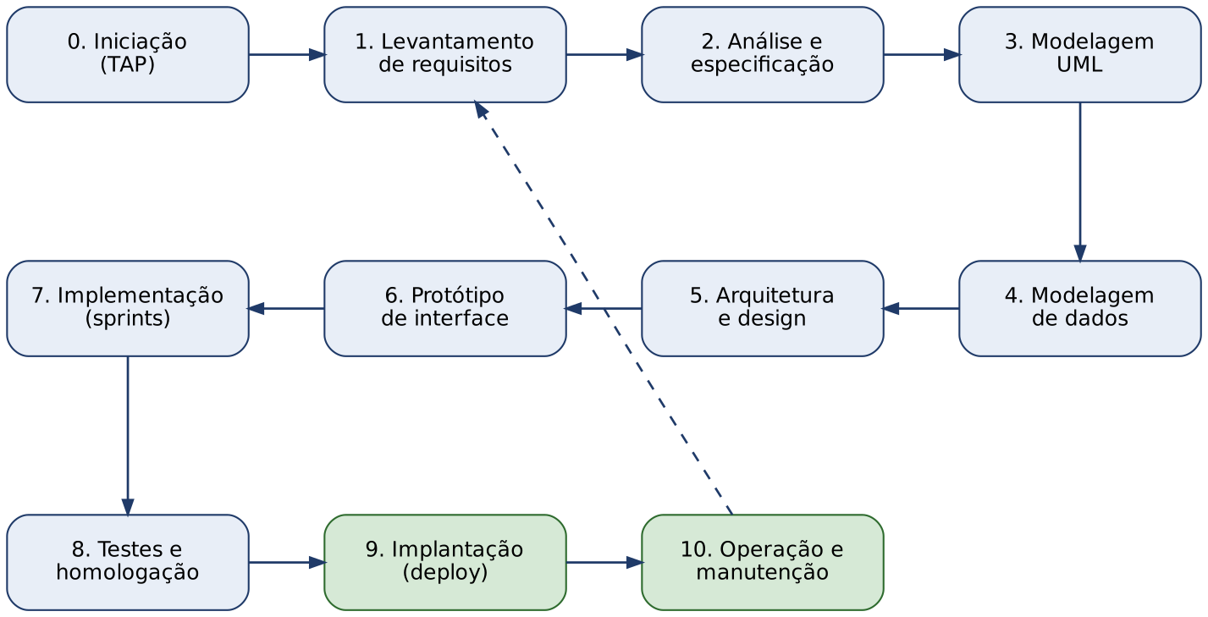
Fonte: elaborado pelo autor (2026).
Tabela 3 – Matriz de artefatos por etapa
Etapa | Artefato principal | Quem valida
0. Iniciação | Termo de Abertura do Projeto (TAP) | Patrocinador
1. Levantamento de requisitos | Registros de entrevistas, mapa AS-IS, lista de necessidades | Usuários-chave
2. Análise e especificação | Documento de requisitos (RF, RNF, RN), histórias de usuário | Product Owner
3. Modelagem UML | Casos de uso, classes, sequência e estados | Equipe técnica e PO
4. Modelagem de dados | DER, modelo lógico/físico, dicionário de dados | Equipe técnica
5. Arquitetura e design | Documento de arquitetura e registros de decisão (ADR) | Arquiteto / equipe
6. Protótipo de interface | Wireframes e protótipo navegável | Usuários-chave
7. Implementação | Código versionado, backlog e incrementos por sprint | Code review / PO
8. Testes e homologação | Plano e casos de teste, relatório de testes, termo de aceite | QA e usuários
9. Implantação (deploy) | Plano de implantação, runbook, plano de rollback | Infraestrutura / gestor
10. Operação e manutenção | Manual, indicadores, registro de incidentes, lições aprendidas | Gestor / suporte
Fonte: elaborado pelo autor (2026).

3 ETAPA 0 – INICIAÇÃO E CONCEPÇÃO
Tabela 4 – Resumo da Etapa 0
Objetivo | Entradas | Saídas (artefatos)
Confirmar que existe um problema real que vale a pena resolver e autorizar formalmente o projeto. | Demanda inicial, contexto do negócio, restrições de prazo e orçamento. | TAP aprovado, lista de partes interessadas, escopo inicial, riscos iniciais.
Fonte: elaborado pelo autor (2026).

3.1 Passo a passo
1. Entender a demanda: registrar quem pediu, qual problema percebe e qual resultado espera. Pergunte "o que acontece hoje se nada for feito?".
2. Identificar as partes interessadas (stakeholders): quem usa, quem decide, quem paga, quem mantém e quem é afetado.
3. Avaliar a viabilidade: técnica (há tecnologia e competência?), econômica (o benefício compensa o custo?), operacional (as pessoas vão usar?) e de prazo.
4. Definir objetivo e critérios de sucesso mensuráveis, por exemplo: "100% das solicitações registradas no sistema em até 60 dias após o go-live".
5. Delimitar o escopo: o que está dentro e, principalmente, o que está fora.
6. Levantar riscos iniciais e premissas (o que se assume como verdadeiro sem confirmação).
7. Formalizar no TAP e obter a aprovação do patrocinador.

3.2 Exemplo aplicado
Exemplo aplicado – Sistema de Gestão de Chamados (SGC)
Problema: chamados chegam por canais dispersos; não há histórico, prioridade nem indicadores.
Objetivo: centralizar 100% das solicitações em um sistema web interno, com priorização e acordo de nível de serviço (SLA).
Critérios de sucesso (definidos para medir após o go-live): percentual de chamados registrados no sistema, percentual de chamados atendidos dentro do SLA, tempo médio de solução e satisfação do usuário (nota de 1 a 5).
Fora do escopo da primeira versão: aplicativo móvel nativo, integração com o diretório corporativo (login único) e inventário de equipamentos.
Premissa: a empresa disponibilizará um servidor Linux interno e uma conta de e-mail para envio de notificações.

3.3 Checklist e erros comuns
- O problema está descrito em linguagem de negócio, e não como solução técnica ("precisamos de um sistema" não é problema).
- Os critérios de sucesso são mensuráveis e têm uma linha de base, ou há plano para medi-la na Etapa 1.
- O escopo negativo (fora do escopo) está explícito.
- Erro comum: começar a programar antes de o patrocinador concordar com o objetivo e o escopo.

4 ETAPA 1 – LEVANTAMENTO DE REQUISITOS
Tabela 5 – Resumo da Etapa 1
Objetivo | Entradas | Saídas (artefatos)
Descobrir as necessidades reais dos usuários e do negócio, entendendo como o processo funciona hoje. | TAP, lista de stakeholders, documentos e sistemas existentes. | Registros de entrevistas e observações, mapa do processo atual (AS-IS), lista priorizada de necessidades e problemas.
Fonte: elaborado pelo autor (2026).
Levantar requisitos (também chamado de elicitação) não é perguntar ao usuário "o que você quer no sistema?". O usuário conhece o problema e o processo; raramente sabe descrever a solução. O papel do analista é investigar o processo, separar sintomas de causas e transformar relatos em necessidades verificáveis.

4.1 Técnicas de levantamento
Tabela 6 – Técnicas de levantamento de requisitos
Técnica | Descrição | Melhor uso
Entrevista | Conversa estruturada ou semiestruturada com roteiro. | Entender processos, dores e exceções com profundidade.
Questionário | Perguntas padronizadas aplicadas a muitas pessoas. | Quantificar percepções em grupos grandes ou distribuídos.
Observação | Acompanhar o trabalho real no local. | Revelar passos que ninguém lembra de mencionar.
Workshop (JAD) | Sessão conjunta com usuários e equipe técnica. | Alinhar visões divergentes e decidir rápido.
Análise documental | Estudo de planilhas, formulários, normas e relatórios. | Identificar dados, regras e volumes existentes.
Prototipação | Mostrar telas para provocar reação. | Validar entendimento e descobrir requisitos de interface.
Brainstorming | Geração livre de ideias em grupo. | Explorar soluções e funcionalidades possíveis.
Fonte: elaborado pelo autor (2026).

4.2 Passo a passo
1. Planejar: escolher técnicas por tipo de stakeholder, preparar o roteiro (Apêndice A.1) e agendar as sessões.
2. Mapear o processo atual (AS-IS): como a atividade é feita hoje, passo a passo, incluindo exceções e retrabalho.
3. Executar as sessões: ouvir mais do que falar, pedir exemplos reais ("me mostre o último caso") e registrar tudo.
4. Coletar dados quantitativos: volumes, frequências e tempos atuais. Eles serão a linha de base dos indicadores.
5. Consolidar: agrupar relatos em necessidades, separar problemas de soluções sugeridas e identificar conflitos entre áreas.
6. Validar o entendimento com os participantes antes de seguir para a especificação.

4.3 Exemplo aplicado
Exemplo aplicado – Sistema de Gestão de Chamados (SGC)
Técnicas usadas: entrevistas com dois técnicos de suporte e com o gestor de TI, questionário curto para usuários das filiais e análise da planilha em que alguns chamados eram anotados.
Necessidades identificadas (exemplo):
• N1: o usuário quer saber se o pedido foi recebido e em que situação está.
• N2: o técnico precisa ver todas as solicitações em uma fila única, ordenada por prioridade.
• N3: o gestor precisa de números (volume, tempo de solução, cumprimento de prazo) para justificar a equipe.
• N4: problemas repetidos deveriam ter solução documentada para consulta.
Sintoma x causa: "os técnicos demoram" é sintoma; a causa levantada é a falta de priorização e de um registro único.

4.4 Checklist e erros comuns
- Todos os perfis de usuário foram ouvidos, não apenas o gestor.
- O processo atual está mapeado, incluindo exceções.
- Há números de linha de base (ou a decisão explícita de medi-los).
- Erro comum: aceitar a solução sugerida pelo usuário como requisito, sem entender o problema por trás dela.
- Erro comum: entrevistar só uma pessoa e generalizar para toda a organização.

5 ETAPA 2 – ANÁLISE E ESPECIFICAÇÃO DE REQUISITOS
Tabela 7 – Resumo da Etapa 2
Objetivo | Entradas | Saídas (artefatos)
Transformar as necessidades em requisitos claros, verificáveis, priorizados e aprovados. | Resultados do levantamento (Etapa 1). | Documento de requisitos (RF, RNF e RN), histórias de usuário com critérios de aceite, priorização e matriz de rastreabilidade.
Fonte: elaborado pelo autor (2026).

5.1 Tipos de requisitos
- Requisito funcional (RF): o que o sistema deve fazer. Exemplo: "permitir que o solicitante abra um chamado".
- Requisito não funcional (RNF): como o sistema deve se comportar, isto é, as qualidades e restrições: desempenho, segurança, usabilidade, disponibilidade, manutenibilidade e portabilidade (ABNT, 2011).
- Regra de negócio (RN): política ou restrição do negócio que o sistema deve respeitar, independente da tecnologia.
Um bom requisito é necessário, não ambíguo, verificável, viável, rastreável e consistente. A forma mais simples de testar a qualidade é perguntar: "como eu provaria que este requisito foi atendido?". Se não há resposta, o requisito precisa ser reescrito. Termos como "rápido", "fácil" e "seguro" devem ser substituídos por critérios mensuráveis.

5.2 Passo a passo
1. Escrever os requisitos com identificador único (RF01, RNF01, RN01) e linguagem objetiva.
2. Descrever as histórias de usuário no formato "Como <perfil>, quero <ação> para <benefício>", verificando os critérios INVEST (independente, negociável, valiosa, estimável, pequena e testável).
3. Definir critérios de aceite para cada história, preferencialmente no formato Dado/Quando/Então (Gherkin).
4. Priorizar com a técnica MoSCoW: Must (obrigatório), Should (importante), Could (desejável) e Won't (não nesta versão).
5. Validar com o Product Owner e os usuários-chave, por revisão conjunta e, quando útil, com protótipo.
6. Criar a matriz de rastreabilidade, ligando necessidade, requisito, caso de uso, teste e versão de entrega.
7. Congelar a linha de base de requisitos da primeira versão e passar a tratar mudanças por solicitação formal.

5.3 Exemplo aplicado: requisitos do SGC
Tabela 8 – Requisitos funcionais do SGC (exemplo)
ID | Descrição | Prioridade
RF01 | Autenticar usuários com e-mail e senha, com perfis Solicitante, Técnico e Gestor. | Must
RF02 | Permitir ao solicitante abrir chamado com título, descrição, categoria, impacto, urgência e anexos. | Must
RF03 | Exibir ao solicitante a lista e o histórico dos seus chamados. | Must
RF04 | Exibir ao técnico uma fila de chamados com filtros por status, prioridade, categoria e unidade. | Must
RF05 | Permitir ao técnico assumir, atender, comentar e alterar o status de um chamado. | Must
RF06 | Permitir o escalonamento do chamado do nível 1 para o nível 2. | Should
RF07 | Calcular automaticamente os prazos de resposta e solução conforme o SLA da prioridade. | Must
RF08 | Enviar notificações por e-mail na abertura, mudança de status e solução. | Should
RF09 | Registrar avaliação de satisfação (nota de 1 a 5) no encerramento. | Should
RF10 | Manter base de conhecimento com artigos de solução pesquisáveis. | Could
RF11 | Gerar indicadores e relatórios (volume, tempo médio, cumprimento do SLA), com exportação em CSV. | Must
RF12 | Permitir ao gestor cadastrar usuários, unidades, categorias e SLAs. | Must
Fonte: elaborado pelo autor (2026).
Tabela 9 – Requisitos não funcionais do SGC (exemplo)
ID | Categoria | Descrição verificável
RNF01 | Segurança | Senhas armazenadas apenas como hash; acesso somente via HTTPS; proteção contra CSRF e injeção de SQL.
RNF02 | Controle de acesso | Cada perfil acessa apenas as funções e os dados permitidos (verificado por testes de permissão).
RNF03 | Desempenho | Páginas principais respondem em até 2 segundos para 50 usuários simultâneos no servidor de produção.
RNF04 | Disponibilidade | Disponível no horário comercial, com backup diário do banco e restauração testada mensalmente.
RNF05 | Usabilidade | Abertura de chamado concluída em até 3 telas; interface responsiva para celular.
RNF06 | Manutenibilidade | Código no padrão PEP 8 verificado por linter; cobertura mínima de 70% de testes automatizados.
RNF07 | Portabilidade | Aplicação empacotada em contêineres Docker, executável em qualquer servidor Linux com Docker.
RNF08 | Privacidade | Coleta apenas dos dados pessoais necessários ao atendimento, conforme a LGPD (BRASIL, 2018).
Fonte: elaborado pelo autor (2026).
Tabela 10 – Regras de negócio do SGC (exemplo)
ID | Regra
RN01 | A prioridade é definida pela combinação de impacto e urgência (matriz 3 x 3), resultando em Crítica, Alta, Média ou Baixa.
RN02 | Prazos de solução por prioridade (proposta a validar com o gestor): Crítica 4 h, Alta 8 h, Média 24 h e Baixa 72 h.
RN03 | Somente chamados com status Resolvido podem ser fechados; a reabertura é permitida em até 7 dias.
RN04 | Chamado resolvido sem resposta do solicitante em 3 dias é fechado automaticamente.
RN05 | O solicitante visualiza apenas os próprios chamados; comentários internos não são exibidos a ele.
RN06 | Todo chamado recebe um protocolo único no formato AAAA-NNNNNN.
Fonte: elaborado pelo autor (2026).
A seguir, uma história de usuário com critérios de aceite. Repare que cada critério pode virar, quase diretamente, um teste automatizado na Etapa 8.
Quadro 1 – História de usuário com critérios de aceite (Gherkin)
História US02 (RF02, RF07, RN01, RN02)
Como solicitante, quero abrir um chamado informando o problema,
para que a equipe de suporte resolva dentro do prazo acordado.

Cenário: abertura com dados válidos
Dado que estou autenticado como solicitante
Quando preencho título, descrição, categoria, impacto "alto" e urgência "alta"
E confirmo a abertura
Então o chamado é criado com status "Aberto" e prioridade "Crítica"
E recebo um protocolo no formato AAAA-NNNNNN
E o prazo de solução é definido para 4 horas após a abertura

Cenário: abertura sem descrição
Dado que estou autenticado como solicitante
Quando tento abrir um chamado sem descrição
Então o sistema exibe a mensagem "Descreva o problema" e não cria o chamado

Tabela 11 – Trecho da matriz de rastreabilidade (exemplo)
Necessidade | Requisito | Caso de uso | Teste | Versão
N1 | RF02, RF03, RF08 | UC02, UC03 | CT01, CT02, CT05 | 1.0
N2 | RF04, RF05, RF07 | UC04 | CT03, CT04 | 1.0
N3 | RF11 | UC08 | CT08 | 1.0
N4 | RF10 | UC09 | CT09 | 1.1
Fonte: elaborado pelo autor (2026).

5.4 Checklist e erros comuns
- Todo requisito tem identificador, prioridade e forma de verificação.
- Requisitos não funcionais têm números (tempo, quantidade, percentual), e não adjetivos.
- O Product Owner aprovou formalmente a linha de base da versão 1.0.
- Erro comum: misturar requisito com solução técnica ("usar PostgreSQL" é decisão de arquitetura, não requisito do usuário, salvo quando for restrição da empresa).
- Erro comum: não priorizar e tentar entregar tudo na primeira versão.

6 ETAPA 3 – MODELAGEM DO SISTEMA (UML)
Tabela 12 – Resumo da Etapa 3
Objetivo | Entradas | Saídas (artefatos)
Representar visualmente o comportamento e a estrutura do sistema para validar o entendimento e orientar a implementação. | Requisitos especificados e aprovados (Etapa 2). | Diagramas de casos de uso, classes, sequência e estados; descrições de casos de uso.
Fonte: elaborado pelo autor (2026).
A UML (Unified Modeling Language) é uma linguagem padronizada de modelagem (BOOCH; RUMBAUGH; JACOBSON, 2006). Um erro frequente é produzir todos os diagramas possíveis. O critério profissional é outro: modelar o que reduz dúvida ou risco. A Tabela 13 indica quando cada diagrama agrega valor.
Tabela 13 – Diagramas UML mais usados e quando aplicá-los
Diagrama | Pergunta que responde | Quando vale a pena
Casos de uso | Quem usa o sistema e para quê? | Sempre: delimita escopo e atores.
Classes | Quais conceitos existem e como se relacionam? | Sempre que há regras de domínio; base para o modelo de dados.
Sequência | Em que ordem os componentes conversam? | Fluxos críticos, integrações e processos com várias camadas.
Estados | Quais estados um objeto atravessa? | Entidades com ciclo de vida (pedido, chamado, contrato).
Atividades | Qual é o fluxo do processo de negócio? | Processos com decisões e paralelismo.
Implantação | Onde cada componente roda? | Na Etapa 9, para planejar a infraestrutura.
Fonte: elaborado pelo autor (2026).

6.1 Diagrama de casos de uso
O diagrama de casos de uso (Figura 2) mostra os atores e os objetivos que eles atingem com o sistema. O relacionamento «include» indica um comportamento sempre executado (abrir chamado sempre notifica), e o «extend» indica um comportamento opcional (o atendimento pode ser escalonado).
Figura 2 – Diagrama de casos de uso do SGC (exemplo)
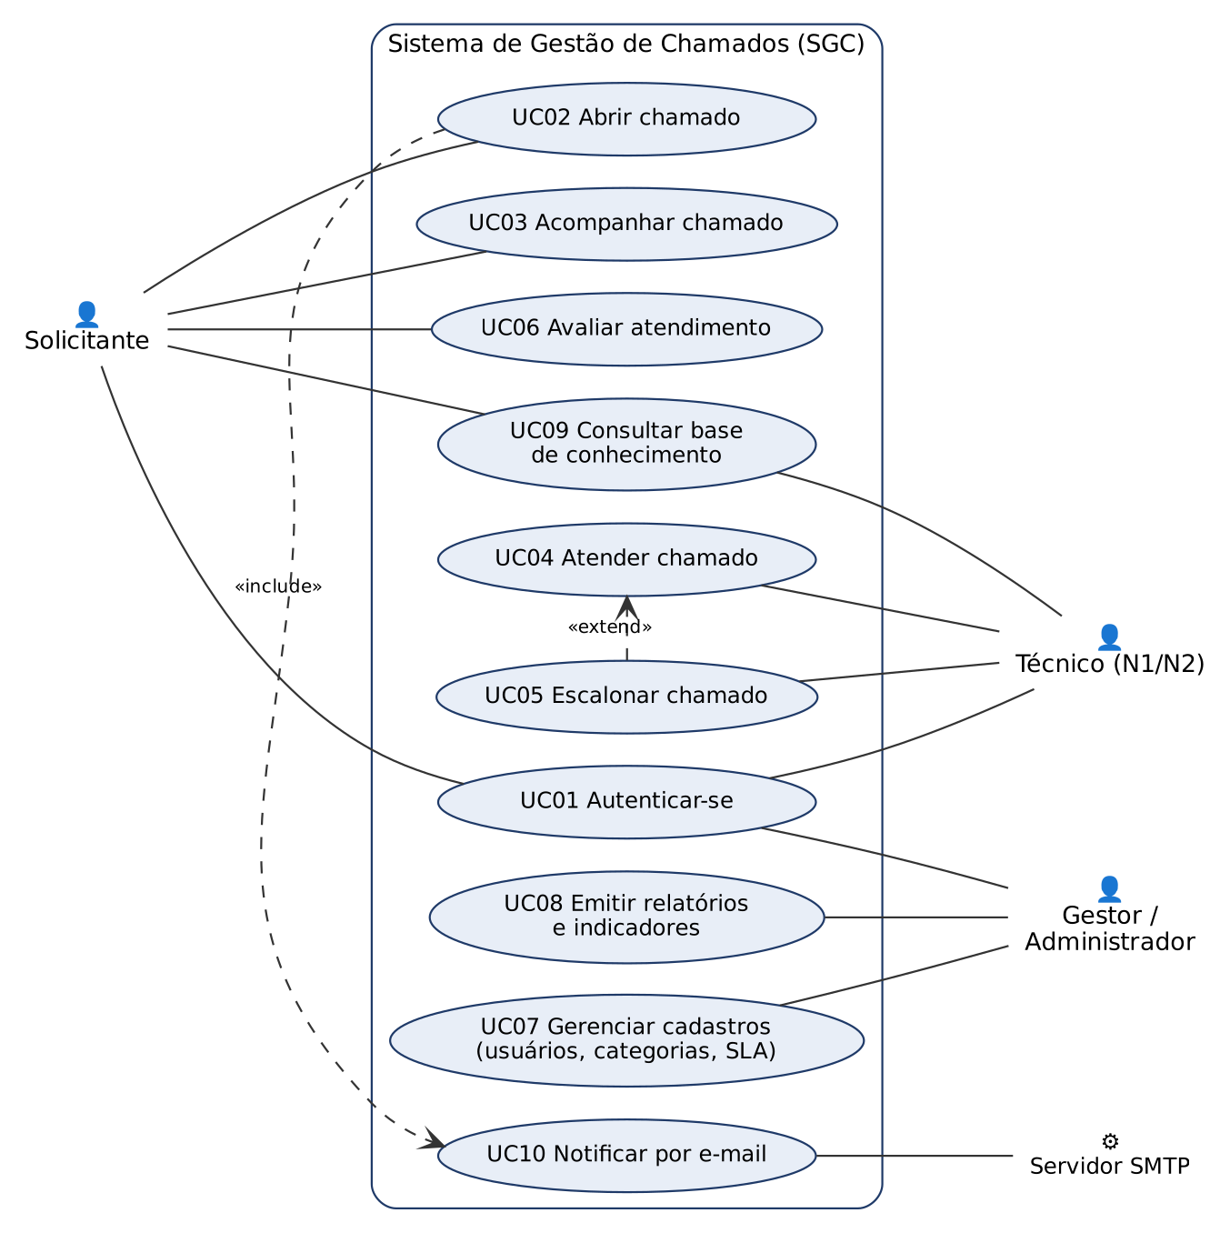
Fonte: elaborado pelo autor (2026).
Cada caso de uso importante recebe uma descrição expandida, que detalha o fluxo principal, os fluxos alternativos e as regras aplicadas. A Tabela 14 mostra o UC02; o modelo vazio está no Apêndice A.2.
Tabela 14 – Descrição expandida do caso de uso UC02 – Abrir chamado
Item | Descrição
Ator principal | Solicitante
Pré-condição | Usuário autenticado com perfil Solicitante (UC01).
Fluxo principal | 1. O solicitante acessa "Novo chamado".  2. O sistema exibe o formulário.  3. O solicitante informa título, descrição, categoria, impacto, urgência e, opcionalmente, anexos.  4. O sistema valida os dados e calcula a prioridade (RN01) e os prazos (RN02).  5. O sistema registra o chamado com status Aberto e gera o protocolo (RN06).  6. O sistema notifica o solicitante por e-mail (UC10) e exibe o protocolo.
Fluxo alternativo A1 | Passo 4: dados obrigatórios ausentes. O sistema destaca os campos e retorna ao passo 3.
Fluxo alternativo A2 | Passo 3: anexo acima de 10 MB ou de tipo não permitido. O sistema recusa o arquivo e informa o limite.
Exceção E1 | Falha no envio de e-mail: o chamado é mantido e a notificação é reenviada pelo agendador.
Pós-condição | Chamado registrado, visível na fila dos técnicos e no histórico do solicitante.
Requisitos relacionados | RF02, RF07, RF08, RN01, RN02, RN06
Fonte: elaborado pelo autor (2026).

6.2 Diagrama de classes
O diagrama de classes (Figura 3) representa os conceitos do domínio, seus atributos, operações e relacionamentos. A composição (losango preenchido) entre Chamado e Interação indica que uma interação não existe sem o seu chamado. Esse diagrama é a principal entrada para o modelo de dados da Etapa 4.
Figura 3 – Diagrama de classes de domínio do SGC (exemplo)
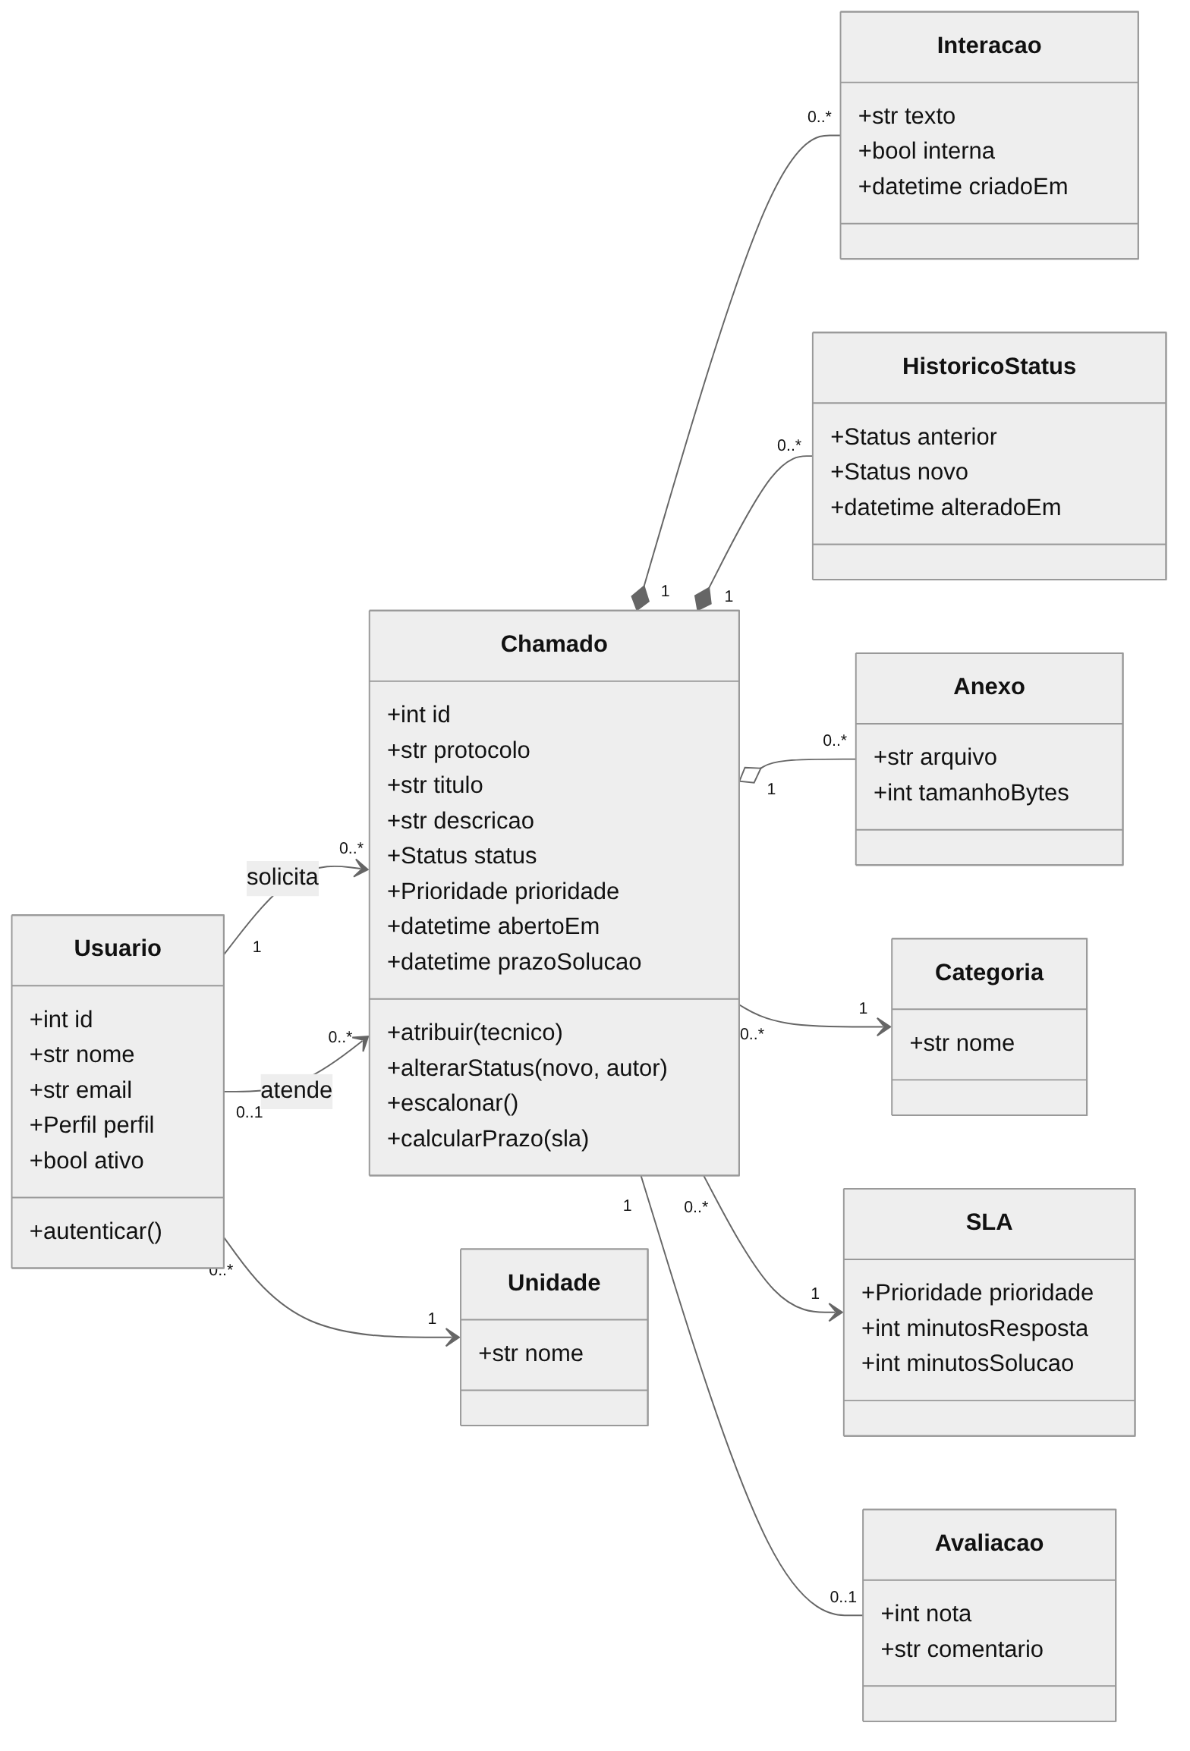
Fonte: elaborado pelo autor (2026).

6.3 Diagrama de sequência
O diagrama de sequência (Figura 4) detalha a abertura de um chamado, passando pela camada de apresentação (view), pela camada de serviço (onde ficam as regras de negócio), pelo modelo de dados e pelo envio de notificação. Ele antecipa decisões de implementação, como executar a criação em uma transação e só enviar o e-mail após a confirmação no banco.
Figura 4 – Diagrama de sequência – abertura de chamado (exemplo)
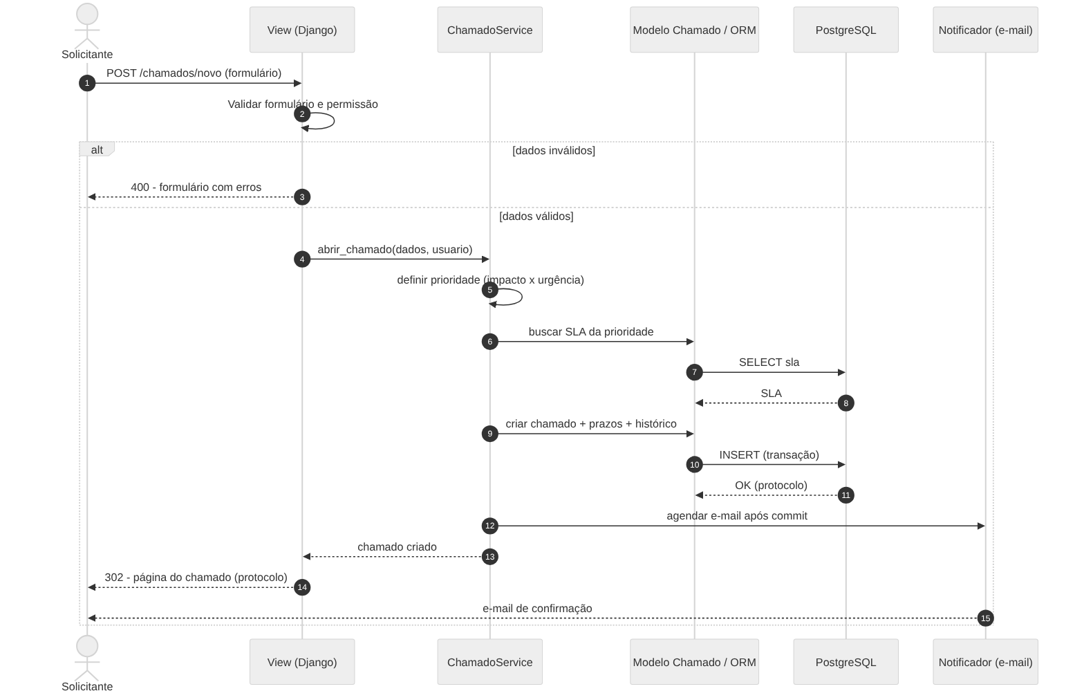
Fonte: elaborado pelo autor (2026).

6.4 Diagrama de estados
O chamado é a entidade com ciclo de vida mais relevante do sistema. O diagrama de estados (Figura 5) torna explícitas as transições permitidas, o que evita, por exemplo, fechar um chamado que nunca foi resolvido (RN03).
Figura 5 – Diagrama de estados do chamado (exemplo)
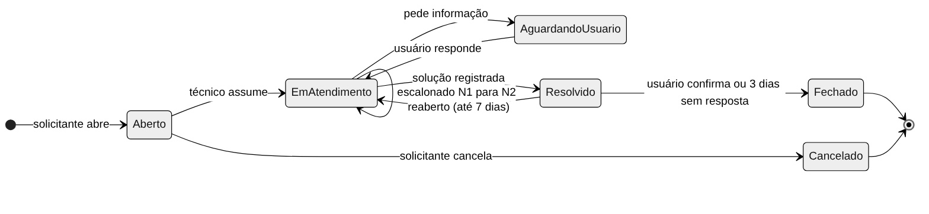
Fonte: elaborado pelo autor (2026).

6.5 Checklist e erros comuns
- Todo caso de uso está ligado a pelo menos um requisito, e todo requisito Must aparece em algum caso de uso.
- Os nomes de classes e atributos usam o vocabulário do negócio (linguagem ubíqua).
- Erro comum: diagramas desenhados uma vez e nunca atualizados. Mantenha-os no repositório, preferencialmente como código (Mermaid ou PlantUML).

7 ETAPA 4 – MODELAGEM DE DADOS
Tabela 15 – Resumo da Etapa 4
Objetivo | Entradas | Saídas (artefatos)
Projetar como os dados serão armazenados, garantindo integridade, desempenho e evolução. | Diagrama de classes, regras de negócio e volumes estimados. | Modelo conceitual (DER), modelos lógico e físico, dicionário de dados e scripts de migração.
Fonte: elaborado pelo autor (2026).

7.1 Passo a passo
1. Modelo conceitual: identificar entidades, atributos e relacionamentos com cardinalidade, independente do banco escolhido.
2. Modelo lógico: converter para tabelas, colunas, chaves primárias (PK) e estrangeiras (FK); resolver relacionamentos N:N com tabelas associativas.
3. Normalizar até a terceira forma normal (3FN): valores atômicos (1FN), sem dependência parcial da chave (2FN) e sem dependência transitiva (3FN) (ELMASRI; NAVATHE, 2018).
4. Modelo físico: definir tipos de dados, restrições (NOT NULL, UNIQUE, CHECK), índices e políticas de exclusão (ON DELETE).
5. Documentar no dicionário de dados o significado de cada coluna.
6. Versionar o esquema por migrações (scripts incrementais), nunca por alterações manuais em produção.

7.2 Exemplo aplicado
A Figura 6 apresenta o diagrama entidade-relacionamento do SGC, derivado do diagrama de classes. Observe que a tabela CHAMADO se relaciona duas vezes com USUARIO: uma como solicitante (obrigatória) e outra como técnico responsável (opcional, pois o chamado nasce sem técnico).
Figura 6 – Diagrama entidade-relacionamento do SGC (exemplo)
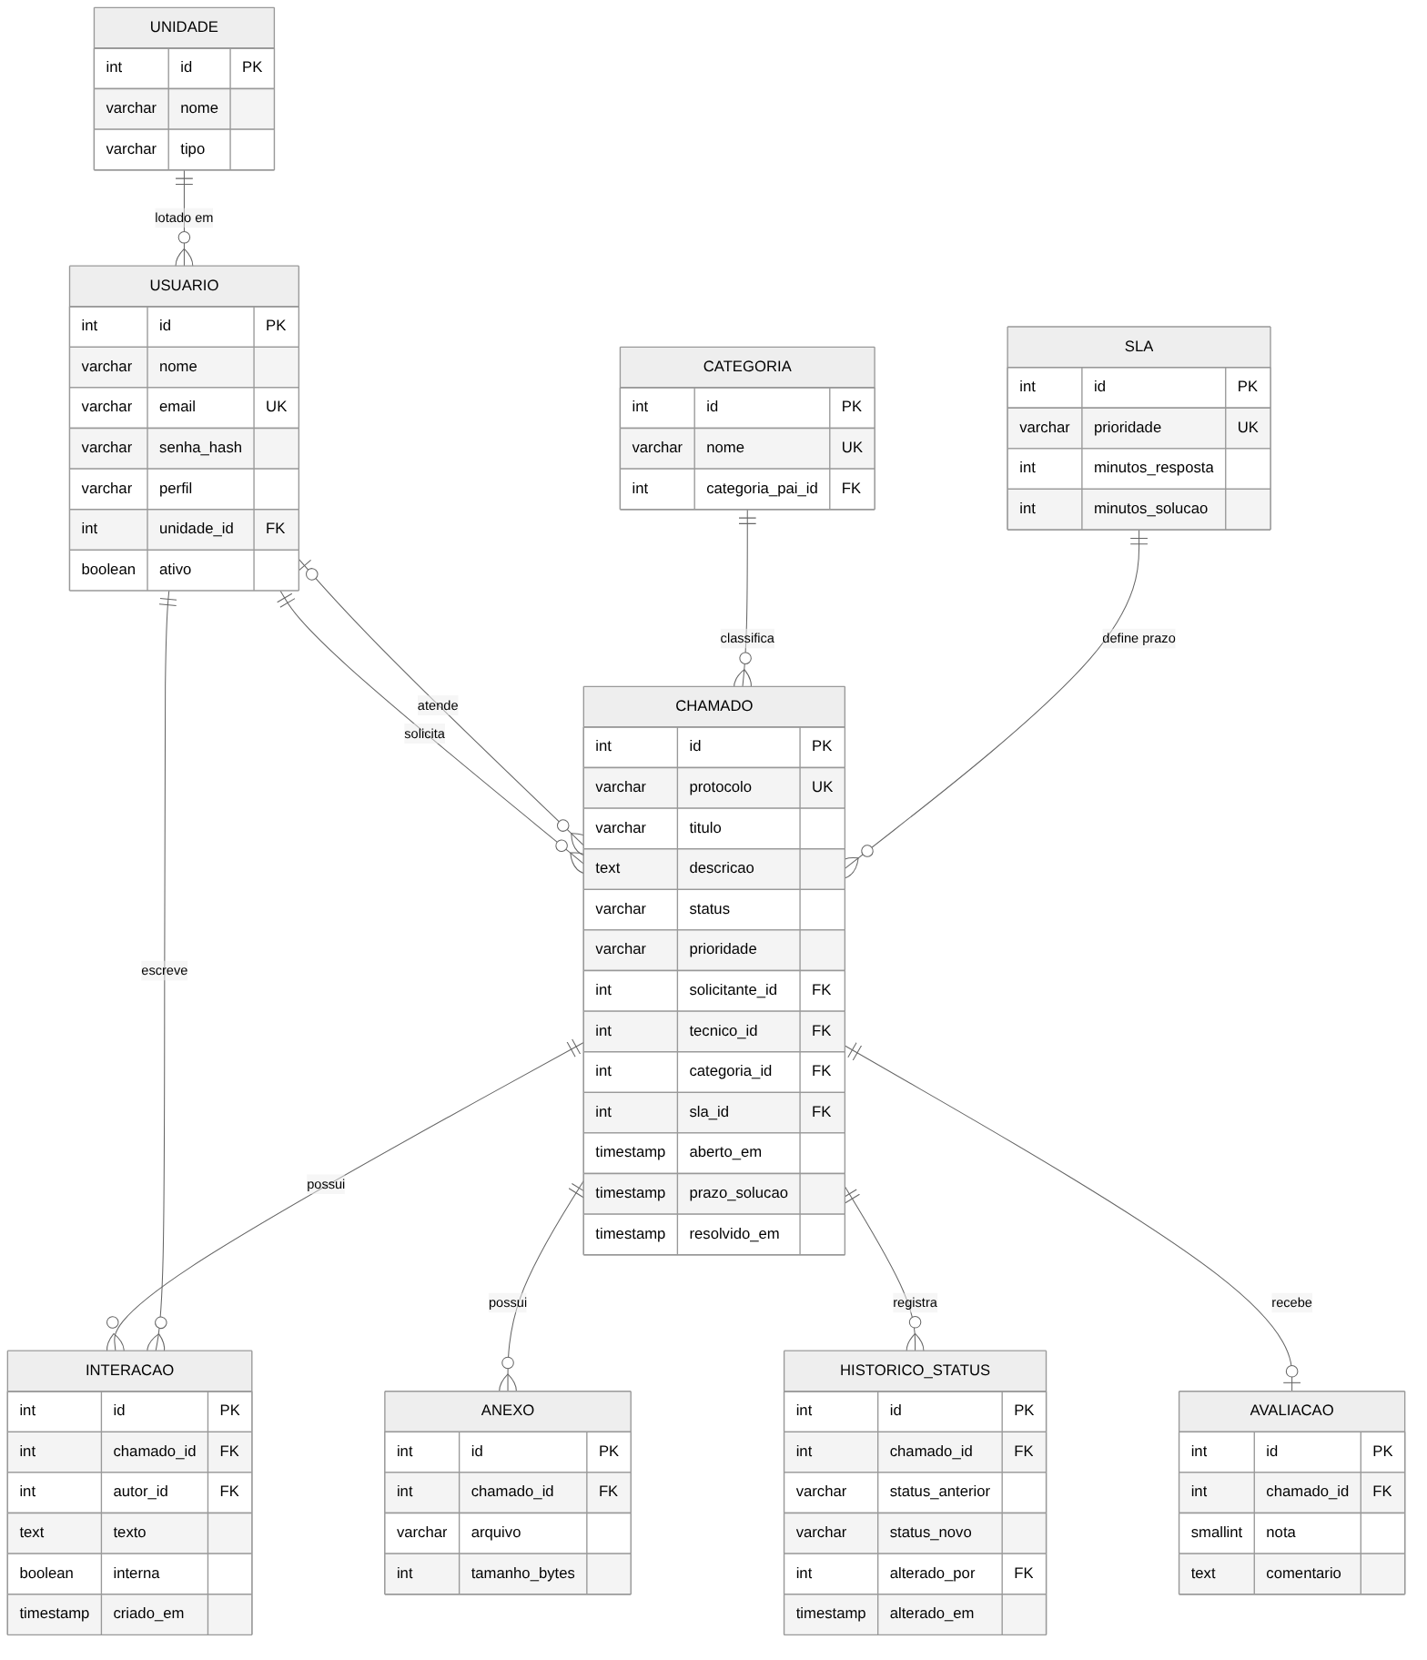
Fonte: elaborado pelo autor (2026).
Tabela 16 – Dicionário de dados da tabela CHAMADO (trecho)
Coluna | Tipo | Restrições | Descrição
id | BIGINT | PK | Identificador interno.
protocolo | VARCHAR(11) | UNIQUE, NOT NULL | Protocolo exibido ao usuário (RN06).
status | VARCHAR(20) | NOT NULL, CHECK | Aberto, Em atendimento, Aguardando usuário, Resolvido, Fechado ou Cancelado.
prioridade | VARCHAR(10) | NOT NULL, CHECK | Crítica, Alta, Média ou Baixa (RN01).
solicitante_id | BIGINT | FK → usuario, NOT NULL | Quem abriu o chamado.
tecnico_id | BIGINT | FK → usuario, NULL | Técnico responsável; nulo até ser assumido.
aberto_em | TIMESTAMPTZ | NOT NULL | Data e hora de abertura, com fuso horário.
prazo_solucao | TIMESTAMPTZ | NOT NULL | Calculado a partir do SLA (RN02).
Fonte: elaborado pelo autor (2026).
Índices são criados a partir das consultas mais frequentes. Como a fila do técnico filtra por status e ordena por prazo, um índice composto atende diretamente essa tela:
Quadro 2 – Índices derivados das consultas principais
CREATE INDEX idx_chamado_fila ON chamado (status, prazo_solucao);
CREATE INDEX idx_chamado_solicitante ON chamado (solicitante_id, aberto_em DESC);

7.3 Checklist e erros comuns
- Toda regra de integridade crítica está no banco (FK, UNIQUE, CHECK), e não apenas no código.
- Datas usam tipo com fuso horário; valores monetários usam tipo decimal, nunca ponto flutuante.
- Erro comum: excluir registros que têm histórico. Prefira desativação lógica (campo ativo) para usuários e categorias.

8 ETAPA 5 – ARQUITETURA E DESIGN
Tabela 17 – Resumo da Etapa 5
Objetivo | Entradas | Saídas (artefatos)
Definir a estrutura técnica do sistema e registrar as decisões difíceis de reverter. | Requisitos não funcionais, modelos UML e de dados, restrições da empresa. | Documento de arquitetura, pilha tecnológica justificada, registros de decisão (ADR) e estrutura do repositório.
Fonte: elaborado pelo autor (2026).
Arquitetura é o conjunto das decisões caras de mudar depois. Ela é guiada principalmente pelos requisitos não funcionais: um sistema interno para 50 usuários simultâneos e outro para milhões de acessos podem ter as mesmas funções e arquiteturas completamente diferentes.

8.1 Estilos arquiteturais
Tabela 18 – Estilos arquiteturais e critérios de escolha
Estilo | Vantagens | Desvantagens | Indicado para
Monolito em camadas | Simples de desenvolver, testar e implantar. | Pode se tornar acoplado se não houver organização interna. | Sistemas pequenos e médios, equipes pequenas.
Monolito modular | Simplicidade do monolito com módulos de fronteira clara. | Exige disciplina para respeitar as fronteiras. | Sistemas corporativos que vão crescer.
Microsserviços | Escala e implantação independentes por serviço. | Complexidade de rede, dados distribuídos e observabilidade. | Organizações grandes, vários times, alta escala.
Serverless | Sem gestão de servidores; paga por uso. | Dependência do provedor; limites de execução. | Cargas esporádicas e orientadas a eventos.
Fonte: elaborado pelo autor (2026).

8.2 Registro de decisão de arquitetura (ADR)
Um ADR (Architecture Decision Record) documenta, em uma página, o contexto, a decisão, as alternativas consideradas e as consequências. Ele responde, meses depois, à pergunta "por que foi feito assim?".
Exemplo aplicado – ADR do SGC
ADR-001 – Estilo arquitetural do SGC
Contexto: sistema interno, cerca de 50 usuários simultâneos no pico, um desenvolvedor e infraestrutura local com um servidor Linux.
Decisão: monolito modular em Django, com módulos (apps) separados: contas, chamados, SLA, base de conhecimento e relatórios. As regras de negócio ficam em uma camada de serviços, fora das views.
Alternativas: microsserviços (rejeitado: complexidade operacional sem necessidade de escala); API + SPA em React (adiado: dobraria a superfície de código para um único desenvolvedor; pode ser adotado na versão 2 reaproveitando a camada de serviços).
Consequências: implantação simples (um contêiner de aplicação); escalabilidade vertical suficiente para o volume previsto; fronteiras de módulos precisam ser respeitadas nas revisões de código.

8.3 Pilha tecnológica do exemplo
Tabela 19 – Pilha tecnológica do SGC e justificativa
Camada | Tecnologia | Justificativa
Linguagem | Python 3.12+ | Produtividade, ecossistema maduro e domínio da equipe.
Framework web | Django 5.2 (LTS) | Autenticação, ORM, migrações, administração e proteções de segurança nativas; versão com suporte estendido.
Interface | Templates Django + Bootstrap 5 + HTMX | Interface responsiva e interativa sem a complexidade de uma SPA.
Banco de dados | PostgreSQL | Relacional, robusto, com transações, restrições e tipos de data com fuso.
Servidor de aplicação | Gunicorn atrás do Nginx | Padrão de mercado para Python; Nginx faz HTTPS e serve arquivos estáticos.
Empacotamento | Docker e Docker Compose | Ambiente idêntico em desenvolvimento, homologação e produção (RNF07).
Testes e qualidade | pytest, pytest-django, coverage, Ruff | Testes automatizados e padrão de código verificáveis no CI.
CI/CD | GitHub Actions | Integrado ao repositório; executa lint, testes e build a cada alteração.
Fonte: elaborado pelo autor (2026).
As versões de bibliotecas e frameworks mudam com frequência. Antes de iniciar um projeto real, confirme na documentação oficial quais versões estão em suporte e fixe-as no arquivo de dependências.

8.4 Estrutura do repositório e camadas
Quadro 3 – Estrutura de pastas proposta
sgc/
├── config/ # settings por ambiente (dev, homolog, prod), urls, wsgi
├── apps/
│ ├── contas/ # usuários, perfis, autenticação
│ ├── chamados/ # models.py, services.py (regras), views.py, forms.py
│ ├── sla/ # cálculo de prazos e rotinas agendadas
│ ├── conhecimento/ # base de artigos
│ └── relatorios/ # indicadores e exportação CSV
├── templates/ static/
├── tests/ # unit/, integration/, e2e/
├── docs/ # requisitos, diagramas (.mmd), ADRs, runbook
├── docker/ # Dockerfile, nginx.conf
├── docker-compose.yml .env.example pyproject.toml README.md
└── .github/workflows/ci.yml

A separação entre views (recebem a requisição e devolvem a resposta), services (aplicam as regras de negócio) e models (persistem os dados) permite testar as regras sem depender da interface e facilita uma futura API sem reescrever a lógica.

8.5 Segurança desde o projeto
- Usar como referência o OWASP Top 10 (OWASP, 2021): controle de acesso, injeção, falhas criptográficas e configuração insegura.
- Segredos (senhas de banco, chaves) ficam em variáveis de ambiente, nunca no repositório; o arquivo .env.example documenta as variáveis sem valores reais.
- Princípio do menor privilégio: cada perfil e cada serviço acessa apenas o necessário.
- Registrar ações sensíveis (login, alteração de permissões, exclusões) em log de auditoria.
- Aplicar a LGPD: finalidade, minimização e segurança dos dados pessoais (BRASIL, 2018).

9 ETAPA 6 – PROTOTIPAÇÃO DE INTERFACE
Tabela 20 – Resumo da Etapa 6
Objetivo | Entradas | Saídas (artefatos)
Validar com os usuários, antes de programar, como eles vão interagir com o sistema. | Requisitos, casos de uso e perfis de usuário. | Mapa de telas, wireframes, protótipo navegável e registro do feedback dos usuários.
Fonte: elaborado pelo autor (2026).

9.1 Passo a passo
1. Listar as telas a partir dos casos de uso e desenhar o mapa de navegação.
2. Criar wireframes de baixa fidelidade (papel ou ferramenta digital) para discutir estrutura e fluxo, sem cores.
3. Evoluir as telas críticas para média ou alta fidelidade (Figma, Penpot ou HTML estático).
4. Testar com usuários reais: pedir que executem uma tarefa ("abra um chamado sobre a impressora") e observar onde hesitam.
5. Avaliar com as heurísticas de usabilidade de Nielsen, como visibilidade do status, prevenção de erros e consistência (NIELSEN, 1994).
6. Ajustar e registrar as decisões antes de implementar.

9.2 Exemplo aplicado
Tabela 21 – Mapa de telas do SGC (exemplo)
Tela | Perfil | Caso de uso | Elementos principais
Login | Todos | UC01 | E-mail, senha, recuperação de senha.
Meus chamados | Solicitante | UC03 | Lista com protocolo, status e prazo; botão "Novo chamado".
Novo chamado | Solicitante | UC02 | Formulário curto; sugestão de artigos da base enquanto digita.
Detalhe do chamado | Todos | UC03, UC04 | Linha do tempo de interações, anexos e ações conforme o perfil.
Fila de atendimento | Técnico | UC04, UC05 | Filtros, ordenação por prazo e destaque de SLA vencendo.
Painel de indicadores | Gestor | UC08 | Volume, tempo médio, SLA cumprido e satisfação por período.
Cadastros | Gestor | UC07 | Usuários, unidades, categorias e SLAs.
Fonte: elaborado pelo autor (2026).
Visão profissional
Um protótipo descartado custa horas; uma tela implementada e rejeitada custa dias. Mostrar a fila de atendimento para os técnicos antes de programar costuma revelar filtros e informações que não apareceram nas entrevistas.

10 ETAPA 7 – PLANEJAMENTO E IMPLEMENTAÇÃO
Tabela 22 – Resumo da Etapa 7
Objetivo | Entradas | Saídas (artefatos)
Construir o sistema em incrementos funcionais, com qualidade verificável a cada sprint. | Backlog priorizado, modelos, arquitetura e protótipos aprovados. | Código versionado, incrementos testados, histórico de sprints e documentação técnica (README).
Fonte: elaborado pelo autor (2026).

10.1 Organização do trabalho
- Backlog do produto: histórias priorizadas pelo Product Owner (MoSCoW da Etapa 2).
- Sprint: ciclo de 1 a 2 semanas com objetivo claro; termina com revisão (o que foi entregue) e retrospectiva (como melhorar o processo) (SCHWABER; SUTHERLAND, 2020).
- Definição de Pronto (DoR): a história só entra na sprint se tiver critérios de aceite e dependências resolvidas.
- Definição de Concluído (DoD): código revisado, testes automatizados passando, cobertura mínima atingida, documentação atualizada e funcionalidade demonstrada em homologação.
Tabela 23 – Plano de sprints do SGC (exemplo)
Sprint | Objetivo | Histórias / requisitos
1 | Fundação: projeto, CI, autenticação e cadastros básicos | RF01, RF12, RNF01, RNF06, RNF07
2 | Ciclo do chamado para o solicitante | RF02, RF03, RN01, RN02, RN06
3 | Atendimento e SLA | RF04, RF05, RF06, RF07, RN03, RN04, RN05
4 | Notificações, avaliação e indicadores | RF08, RF09, RF11
5 | Estabilização, testes de aceitação e preparação do deploy | Correções, RNF03, RNF04, documentação
Fonte: elaborado pelo autor (2026).

10.2 Versionamento com Git
- Fluxo de ramos: main (sempre igual à produção), develop (integração e homologação) e feature/<descricao> para cada história.
- Commits pequenos e descritivos no padrão Conventional Commits, por exemplo feat(chamados): calcula prazo pelo SLA ou fix(sla): corrige fuso horário.
- Pull Request obrigatório para integrar código, com checklist de revisão e CI aprovado.
- Versionamento semântico (MAJOR.MINOR.PATCH) nas liberações: 1.0.0 no go-live, 1.0.1 para correções e 1.1.0 para novas funções compatíveis.

10.3 Exemplo aplicado: regra de negócio na camada de serviço
O trecho a seguir mostra como a regra RN01/RN02 fica isolada em uma função pura, fácil de testar, em vez de espalhada pelas telas. É uma aplicação direta dos princípios de código limpo (MARTIN, 2009).
Quadro 4 – Regras RN01 e RN02 isoladas na camada de serviço
# apps/sla/services.py
from datetime import datetime, timedelta

MATRIZ_PRIORIDADE = { # (impacto, urgência) -> prioridade (RN01)
("alto", "alta"): "CRITICA", ("alto", "media"): "ALTA", ("alto", "baixa"): "MEDIA",
("medio", "alta"): "ALTA", ("medio", "media"): "MEDIA", ("medio", "baixa"): "BAIXA",
("baixo", "alta"): "MEDIA", ("baixo", "media"): "BAIXA", ("baixo", "baixa"): "BAIXA",
}
HORAS_SOLUCAO = {"CRITICA": 4, "ALTA": 8, "MEDIA": 24, "BAIXA": 72} # (RN02)

def definir_prioridade(impacto: str, urgencia: str) -> str:
try:
return MATRIZ_PRIORIDADE[(impacto, urgencia)]
except KeyError:
raise ValueError(f"Combinação inválida: {impacto}/{urgencia}")

def calcular_prazo_solucao(aberto_em: datetime, prioridade: str) -> datetime:
return aberto_em + timedelta(hours=HORAS_SOLUCAO[prioridade])

10.4 Checklist e erros comuns
- O projeto roda do zero em outra máquina seguindo apenas o README.
- Nenhum segredo foi versionado (verificar o histórico do Git, não só o estado atual).
- Erro comum: ramos de longa duração que divergem por semanas e geram conflitos grandes. Integre com frequência.
- Erro comum: deixar os testes "para o final". Na prática, o final nunca tem tempo.

11 ETAPA 8 – TESTES E HOMOLOGAÇÃO
Tabela 24 – Resumo da Etapa 8
Objetivo | Entradas | Saídas (artefatos)
Verificar se o sistema foi construído corretamente e validar se é o sistema certo para o usuário. | Requisitos com critérios de aceite, incrementos implementados. | Plano de testes, casos de teste, testes automatizados, relatório de defeitos e termo de aceite da homologação.
Fonte: elaborado pelo autor (2026).
Dois conceitos orientam esta etapa: verificação ("estamos construindo o produto corretamente?") e validação ("estamos construindo o produto certo?") (SOMMERVILLE, 2018). Testes automatizados respondem principalmente à primeira pergunta; a homologação com usuários responde à segunda.

11.1 Níveis e tipos de teste
Tabela 25 – Níveis e tipos de teste
Tipo | O que verifica | Ferramenta no exemplo | Quando
Unitário | Funções e classes isoladas (ex.: cálculo de SLA). | pytest | A cada commit (CI).
Integração | Componentes juntos: view + serviço + banco, permissões. | pytest-django | A cada commit (CI).
Sistema / ponta a ponta | Fluxos completos pelo navegador. | Playwright | Antes de cada liberação.
Aceitação (UAT) | Se o sistema atende ao negócio, executado por usuários. | Roteiro de homologação | Ao final da Sprint 5.
Regressão | Se o que funcionava continua funcionando. | Suíte automatizada completa | A cada liberação.
Desempenho | Tempo de resposta sob carga (RNF03). | Locust | Antes do go-live.
Segurança | Vulnerabilidades comuns e dependências. | Checklist OWASP, pip-audit | Antes do go-live.
Fonte: elaborado pelo autor (2026).
A pirâmide de testes orienta a proporção: muitos testes unitários (rápidos e baratos), uma quantidade menor de testes de integração e poucos testes ponta a ponta (lentos e frágeis). A prática de escrever o teste antes do código, o TDD, ajuda a projetar funções pequenas e testáveis (BECK, 2010).

11.2 Exemplo aplicado: casos de teste
Tabela 26 – Casos de teste do SGC (trecho)
ID | Requisito | Cenário | Resultado esperado
CT01 | RF02, RN01 | Abrir chamado com impacto alto e urgência alta. | Chamado criado com prioridade Crítica.
CT02 | RF02 | Abrir chamado sem descrição. | Mensagem de erro; nenhum registro criado.
CT03 | RF07, RN02 | Chamado Médio aberto às 09h00. | Prazo de solução às 09h00 do dia seguinte.
CT04 | RN03 | Tentar fechar chamado com status Aberto. | Operação negada.
CT05 | RN05 | Solicitante acessa chamado de outro usuário pela URL. | Resposta 404/403; dados não exibidos.
CT06 | RN04 | Chamado resolvido há 3 dias sem resposta. | Rotina agendada altera para Fechado.
CT07 | RNF03 | 50 usuários simultâneos navegando na fila. | Tempo de resposta até 2 s.
CT08 | RF11 | Exportar indicadores do mês em CSV. | Arquivo com totais iguais aos do painel.
Fonte: elaborado pelo autor (2026).
Quadro 5 – Testes unitários derivados dos critérios de aceite
# tests/unit/test_sla.py
from datetime import datetime, timezone
import pytest
from apps.sla.services import definir_prioridade, calcular_prazo_solucao

def test_impacto_alto_e_urgencia_alta_resulta_em_critica(): # CT01
assert definir_prioridade("alto", "alta") == "CRITICA"

def test_combinacao_invalida_gera_erro():
with pytest.raises(ValueError):
definir_prioridade("altissimo", "alta")

def test_prazo_media_e_24_horas(): # CT03
aberto = datetime(2026, 11, 10, 9, 0, tzinfo=timezone.utc)
assert calcular_prazo_solucao(aberto, "MEDIA") == datetime(2026, 11, 11, 9, 0, tzinfo=timezone.utc)

11.3 Homologação (testes de aceitação)
1. Preparar o ambiente de homologação, idêntico ao de produção, com dados fictícios ou anonimizados.
2. Elaborar o roteiro com tarefas reais por perfil e o resultado esperado de cada uma.
3. Executar com usuários-chave e registrar cada defeito com passos para reproduzir, severidade e evidência.
4. Corrigir, executar a regressão e repetir até atingir o critério de saída combinado (por exemplo: nenhum defeito crítico ou alto em aberto).
5. Formalizar o termo de aceite assinado pelo Product Owner. Sem aceite, não há deploy em produção.
Visão profissional
A qualidade de software pode ser descrita por características padronizadas na ABNT NBR ISO/IEC 25010, como adequação funcional, eficiência de desempenho, usabilidade, confiabilidade, segurança e manutenibilidade. Usá-las como lista de verificação ajuda a não esquecer requisitos não funcionais nos testes.

12 ETAPA 9 – IMPLANTAÇÃO (DEPLOY)
Tabela 27 – Resumo da Etapa 9
Objetivo | Entradas | Saídas (artefatos)
Colocar o sistema em produção na empresa de forma segura, reversível e com o menor impacto possível. | Versão homologada e aceita, infraestrutura disponível, plano de comunicação. | Ambiente de produção configurado, pipeline CI/CD, plano de implantação (runbook), plano de rollback, carga inicial de dados e registro de go-live.
Fonte: elaborado pelo autor (2026).
O deploy é o momento em que o projeto encontra a realidade da empresa: rede, servidores, políticas de segurança, horários de operação e pessoas. Ele deve ser planejado, ensaiado e reversível. Humble e Farley (2014) defendem que a implantação seja um processo automatizado e repetível, executado muitas vezes antes do go-live, para que o dia da implantação seja tedioso, e não arriscado.

12.1 Ambientes
Tabela 28 – Ambientes do ciclo de implantação
Ambiente | Finalidade | Dados | Quem acessa
Desenvolvimento | Programar e testar localmente. | Fictícios | Desenvolvedores
Homologação | Testes de aceitação e ensaio do deploy; espelho da produção. | Fictícios ou anonimizados | Equipe e usuários-chave
Produção | Uso real pela empresa. | Reais | Usuários finais; alterações apenas via pipeline
Fonte: elaborado pelo autor (2026).

12.2 Opções de infraestrutura
Tabela 29 – Opções de infraestrutura para hospedar o sistema
Opção | Características | Quando escolher
Servidor local (on-premise) / VM | Controle total; dados dentro da empresa; manutenção pela equipe de TI. | Sistemas internos, exigência de dados locais, infraestrutura já existente.
Nuvem IaaS (máquina virtual) | Elasticidade, sem compra de hardware; custo mensal. | Acesso externo, crescimento incerto, sem datacenter próprio.
Nuvem PaaS / contêineres gerenciados | Provedor cuida do servidor; deploy simplificado. | Equipe pequena sem foco em infraestrutura.
Fonte: elaborado pelo autor (2026).
No exemplo, a premissa do TAP é um servidor Linux interno. A Figura 7 mostra a topologia: o Nginx recebe as requisições HTTPS da rede interna, repassa ao Gunicorn/Django, que acessa o PostgreSQL; um agendador executa as rotinas de SLA e de fechamento automático, e o banco tem backup diário. As imagens são construídas no GitHub Actions e publicadas em um registro de imagens, de onde o servidor as obtém.
Figura 7 – Topologia de implantação do SGC (exemplo)
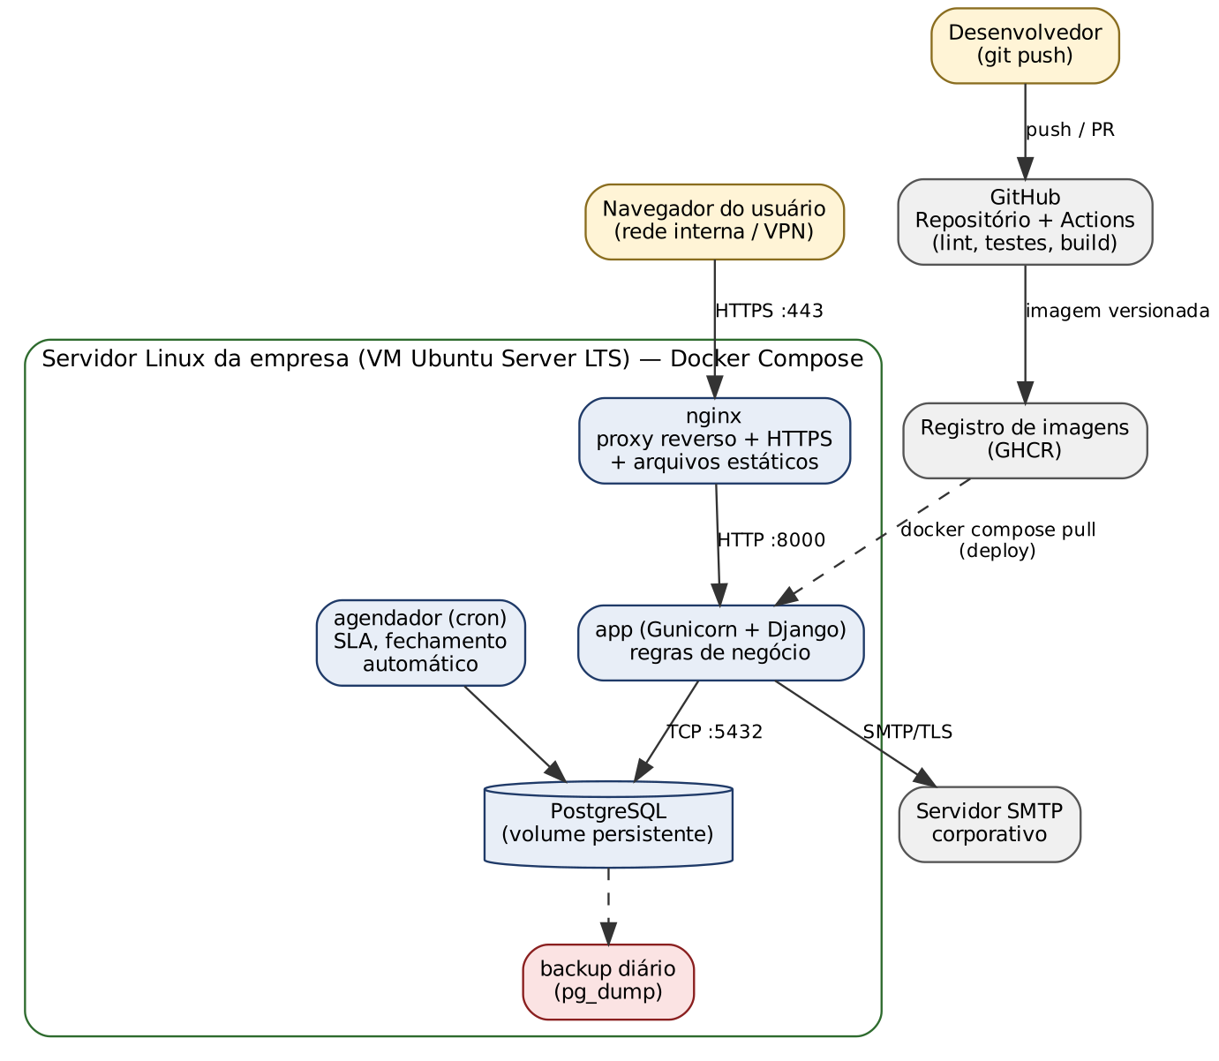
Fonte: elaborado pelo autor (2026).

12.3 Integração e entrega contínuas (CI/CD)
A integração contínua (CI) executa automaticamente as verificações a cada alteração; a entrega contínua (CD) garante que toda versão aprovada esteja pronta para ser implantada com um comando. A Figura 8 mostra o fluxo adotado, do commit à produção, incluindo os pontos de retorno quando algo falha.
Figura 8 – Pipeline de CI/CD e fluxo de liberação (exemplo)
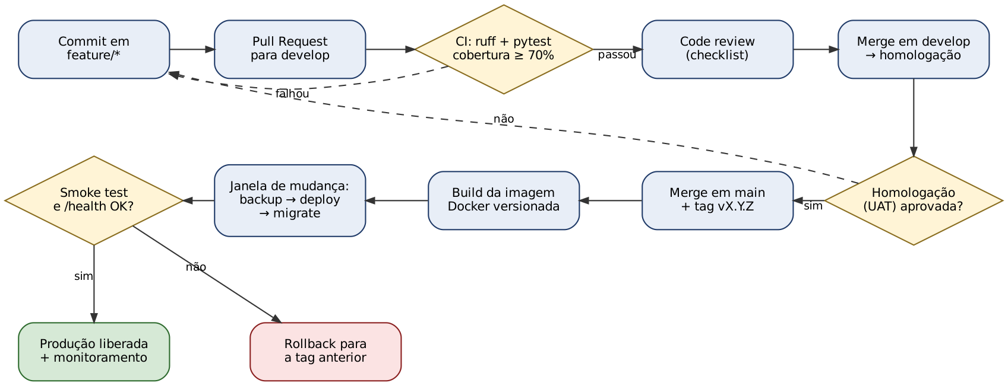
Fonte: elaborado pelo autor (2026).
Quadro 6 – Pipeline de integração contínua
# .github/workflows/ci.yml (trecho)
name: CI
on: [push, pull_request]
jobs:
testes:
runs-on: ubuntu-latest
services:
postgres:
image: postgres:16
env: { POSTGRES_PASSWORD: teste, POSTGRES_DB: sgc_teste }
ports: ["5432:5432"]
steps:
- uses: actions/checkout@v4
- uses: actions/setup-python@v5
with: { python-version: "3.12" }
- run: pip install -r requirements.txt
- run: ruff check .
- run: pytest --cov=apps --cov-fail-under=70

Quadro 7 – Orquestração dos contêineres em produção
# docker-compose.yml (produção, trecho)
services:
db:
image: postgres:16
env_file: .env
volumes: [dados_pg:/var/lib/postgresql/data]
restart: unless-stopped
app:
image: ghcr.io/empresa-exemplo/sgc:${VERSAO}
env_file: .env
command: gunicorn config.wsgi:application --bind 0.0.0.0:8000 --workers 3
depends_on: [db]
restart: unless-stopped
nginx:
image: nginx:stable
ports: ["443:443"]
volumes: [./docker/nginx.conf:/etc/nginx/conf.d/default.conf:ro, ./certs:/etc/nginx/certs:ro]
depends_on: [app]
volumes:
dados_pg:

12.4 Estratégias de entrada em produção (go-live)
Tabela 30 – Estratégias de go-live
Estratégia | Como funciona | Risco | Indicada quando
Big bang | Todos passam a usar o novo sistema no mesmo dia. | Alto | Sistema simples ou impossibilidade de conviver com o antigo.
Piloto | Um setor ou unidade usa primeiro; depois expande. | Baixo | Organizações com várias unidades (caso do exemplo).
Por fases / módulos | Funcionalidades liberadas em partes. | Médio | Sistemas grandes com módulos independentes.
Paralelo | Sistema antigo e novo operam juntos por um período. | Baixo, com custo alto | Processos críticos, como financeiro.
Blue-green / canário | Duas versões em produção; o tráfego migra gradualmente. | Baixo | Sistemas com alta disponibilidade e automação madura.
Fonte: elaborado pelo autor (2026).

12.5 Plano de implantação (runbook)
O runbook é o roteiro passo a passo do dia da implantação, escrito para ser seguido sem improviso. No exemplo, a estratégia é piloto na matriz por duas semanas e depois expansão para as filiais.
1. D-10: solicitar a mudança à TI da empresa (registro de mudança com impacto, janela e plano de retorno), reservar servidor, DNS interno, certificado e conta de e-mail.
2. D-5: ensaiar o deploy completo em homologação usando exatamente o runbook; cronometrar.
3. D-3: comunicar os usuários do piloto (o que muda, quando, onde pedir ajuda) e preparar a carga inicial: usuários, unidades, categorias e SLAs.
4. D-0, antes: confirmar o backup do banco; anotar a versão atual (tag) para retorno.
5. D-0, execução: docker compose pull da tag aprovada → docker compose up -d → python manage.py migrate → collectstatic → carga inicial.
6. D-0, verificação (smoke test): endpoint /health/ responde; login dos três perfis; abertura, atendimento e fechamento de um chamado de teste; recebimento do e-mail.
7. D-0, decisão: se algum item crítico falhar e não for corrigido em 30 minutos, executar o rollback.
8. D+1 a D+14: operação assistida do piloto, acompanhamento de logs e coleta de feedback.

12.6 Plano de retorno (rollback) e backup
- Rollback da aplicação: subir novamente a imagem da tag anterior (VERSAO=1.0.0 docker compose up -d).
- Migrações de banco: preferir migrações compatíveis com a versão anterior (adicionar colunas antes de remover). Quando não for possível, restaurar o backup feito no D-0.
- Backup: pg_dump diário com retenção definida (por exemplo, 7 diários e 4 semanais), cópia fora do servidor e teste de restauração periódico. Backup que nunca foi restaurado é apenas uma hipótese.

12.7 Checklist de implantação
- Termo de aceite da homologação assinado.
- Mudança aprovada pela TI da empresa, com janela definida.
- Variáveis de ambiente de produção configuradas; DEBUG=False; segredos fora do repositório.
- HTTPS ativo, portas expostas apenas as necessárias (443), firewall revisado.
- Backup executado e restauração testada.
- Runbook ensaiado em homologação; responsáveis e contatos definidos.
- Comunicação enviada aos usuários; manual disponível.
- Monitoramento e logs funcionando antes de liberar o acesso.

13 ETAPA 10 – TREINAMENTO, OPERAÇÃO E MANUTENÇÃO
Tabela 31 – Resumo da Etapa 10
Objetivo | Entradas | Saídas (artefatos)
Garantir que o sistema seja adotado, permaneça saudável e evolua com o negócio. | Sistema em produção, indicadores definidos no TAP, feedback dos usuários. | Manual do usuário, registros de treinamento, painel de monitoramento, registro de incidentes, relatório de indicadores e lições aprendidas.
Fonte: elaborado pelo autor (2026).

13.1 Treinamento e adoção
- Manual curto por perfil (o que fazer, com imagens das telas) e vídeos de até 3 minutos por tarefa.
- Treinamento dos usuários-chave como multiplicadores em cada unidade.
- Canal único de dúvidas durante a operação assistida (no exemplo, o próprio SGC, na categoria "Dúvidas sobre o sistema").
- Desativação dos canais antigos com data comunicada, para que o novo sistema se torne o padrão.

13.2 Operação assistida e monitoramento
Nas primeiras semanas (hypercare), a equipe acompanha o sistema de perto e corrige rapidamente os problemas de adoção. Depois, a operação passa para o modelo regular de suporte. O monitoramento deve responder a três perguntas: o sistema está no ar (disponibilidade), está rápido (tempo de resposta) e está com erros (taxa de erros nos logs)? Alertas devem chegar à equipe antes de chegar ao usuário.

13.3 Tipos de manutenção
Tabela 32 – Tipos de manutenção de software
Tipo | Objetivo | Exemplo no SGC
Corretiva | Corrigir defeitos encontrados em produção. | Prazo calculado errado no horário de verão.
Adaptativa | Ajustar a mudanças no ambiente. | Atualizar o Django para uma nova versão LTS.
Perfectiva (evolutiva) | Adicionar ou melhorar funcionalidades. | Login único com o diretório corporativo.
Preventiva | Reduzir riscos futuros e dívida técnica. | Atualizar dependências com vulnerabilidades conhecidas.
Fonte: elaborado pelo autor (2026).
Toda mudança em produção, inclusive manutenção, volta ao ciclo em escala menor: registro, análise, implementação em ramo próprio, testes, homologação e implantação pelo pipeline. Incidentes relevantes recebem uma análise pós-incidente sem culpados, focada na causa e na prevenção.

13.4 Medição de resultados e encerramento
Após o período de estabilização, os indicadores definidos na Etapa 0 são medidos e comparados com a linha de base da Etapa 1. O projeto é encerrado formalmente com: aceite do patrocinador, relatório final, registro de lições aprendidas e transferência da operação para a equipe responsável.
Exemplo aplicado – Sistema de Gestão de Chamados (SGC)
Indicadores do SGC a medir 60 dias após o go-live: percentual de solicitações registradas no sistema; percentual de chamados resolvidos dentro do SLA; tempo médio de primeira resposta e de solução; satisfação média; quantidade de artigos da base consultados.
Leitura crítica: um aumento no número de chamados após o go-live não indica piora; geralmente indica que a demanda antes invisível passou a ser registrada.

14 GESTÃO TRANSVERSAL DO PROJETO

14.1 Gestão de riscos
Riscos são identificados na iniciação e revisados em todas as reuniões de acompanhamento. Cada risco recebe probabilidade, impacto, resposta e responsável (PROJECT MANAGEMENT INSTITUTE, 2021).
Tabela 33 – Registro de riscos do estudo de caso (exemplo)
Risco | Prob. | Impacto | Resposta
Requisitos mudarem durante o desenvolvimento | Alta | Médio | Sprints curtas, backlog priorizado e controle de mudanças.
Baixa adesão dos usuários | Média | Alto | Envolver usuários no levantamento e na homologação; piloto; multiplicadores.
Infraestrutura não disponível a tempo | Média | Alto | Solicitar o servidor na iniciação; alternativa em nuvem avaliada.
Vazamento de dados pessoais | Baixa | Alto | HTTPS, controle de acesso, minimização de dados, backups protegidos.
Dependência de uma única pessoa | Alta | Alto | Documentação no repositório, README e runbook atualizados.
Fonte: elaborado pelo autor (2026).

14.2 Comunicação e acompanhamento
O acompanhamento é registrado em atas mensais (modelo da Uninove), que verificam as tarefas, os problemas, os próximos passos e a próxima reunião. Nas sprints, revisões curtas mostram o incremento entregue. Decisões e mudanças de escopo só valem quando registradas.

14.3 Documentação viva
A documentação técnica deve morar junto do código (pasta docs/ e README) e ser atualizada no mesmo Pull Request da mudança. Documentos que ficam fora do repositório tendem a ficar desatualizados rapidamente.

14.4 Ética, privacidade e LGPD
Todo sistema que trata dados pessoais deve observar a Lei Geral de Proteção de Dados (BRASIL, 2018): finalidade definida, coleta mínima, transparência, segurança e descarte. No exemplo, o SGC armazena apenas nome, e-mail corporativo e unidade do usuário, e os anexos são acessíveis somente aos envolvidos no chamado.

15 CONSIDERAÇÕES FINAIS
Este guia apresentou o ciclo completo de desenvolvimento de um sistema em onze etapas, do levantamento de requisitos ao deploy e à operação em uma empresa. A principal conclusão é que as etapas não são independentes: um requisito mal escrito gera um teste impossível de definir; um modelo de dados frágil limita a evolução; uma arquitetura sem considerar a implantação torna o go-live arriscado. O deploy bem-sucedido é consequência de decisões tomadas desde a iniciação.
O estudo de caso ilustrativo mostrou a rastreabilidade de ponta a ponta: a necessidade N1 originou os requisitos RF02 e RF07, que foram modelados no UC02, implementados na camada de serviço, verificados pelos casos de teste CT01 a CT03 e liberados pelo pipeline. Essa cadeia é o que permite responder, em qualquer momento, por que uma funcionalidade existe e como se prova que ela funciona.
Como aplicação prática, o guia foi seguido do início ao fim no desenvolvimento e na publicação de um site de agendamento para uma barbearia fictícia (Barbearia Pente Fino), registrado em documento próprio, a Documentação do Sistema. Nele, todas as regras de negócio foram cobertas por testes automatizados e a publicação ocorre por um pipeline que só libera versões aprovadas nos testes.
Como limitação, o sistema de chamados usado como exemplo neste guia não foi implementado nem implantado em uma organização real, e os números de SLA e desempenho são propostas que precisariam ser validadas com usuários. Como trabalhos futuros, indicam-se: validar o site da barbearia com usuários reais; implementar o SGC como projeto de referência; e ampliar o guia para arquiteturas orientadas a API, observabilidade e implantação em nuvem.

REFERÊNCIAS
ASSOCIAÇÃO BRASILEIRA DE NORMAS TÉCNICAS. ABNT NBR ISO/IEC 25010: engenharia de sistemas e software – requisitos e avaliação da qualidade de sistemas e software (SQuaRE) – modelos de qualidade de sistemas e software. Rio de Janeiro: ABNT, 2011.
BECK, Kent. TDD: desenvolvimento guiado por testes. Porto Alegre: Bookman, 2010.
BOOCH, Grady; RUMBAUGH, James; JACOBSON, Ivar. UML: guia do usuário. 2. ed. Rio de Janeiro: Elsevier, 2006.
BRASIL. Lei nº 13.709, de 14 de agosto de 2018. Lei Geral de Proteção de Dados Pessoais (LGPD). Diário Oficial da União, Brasília, DF, 15 ago. 2018. Disponível em: https://www.planalto.gov.br/ccivil_03/_ato2015-2018/2018/lei/l13709.htm. Acesso em: 16 out. 2026.
DJANGO SOFTWARE FOUNDATION. Django documentation. Disponível em: https://docs.djangoproject.com/. Acesso em: 16 out. 2026.
DOCKER INC. Docker documentation. Disponível em: https://docs.docker.com/. Acesso em: 16 out. 2026.
ELMASRI, Ramez; NAVATHE, Shamkant B. Sistemas de banco de dados. 7. ed. São Paulo: Pearson Education do Brasil, 2018.
HUMBLE, Jez; FARLEY, David. Entrega contínua: como entregar software de forma rápida e confiável. Porto Alegre: Bookman, 2014.
MARTIN, Robert C. Código limpo: habilidades práticas do Agile Software. Rio de Janeiro: Alta Books, 2009.
NIELSEN, Jakob. 10 usability heuristics for user interface design. Nielsen Norman Group, 1994. Disponível em: https://www.nngroup.com/articles/ten-usability-heuristics/. Acesso em: 16 out. 2026.
OWASP FOUNDATION. OWASP Top 10:2021. Disponível em: https://owasp.org/Top10/. Acesso em: 16 out. 2026.
PRESSMAN, Roger S.; MAXIM, Bruce R. Engenharia de software: uma abordagem profissional. 9. ed. Porto Alegre: AMGH, 2021.
PROJECT MANAGEMENT INSTITUTE. Um guia do conhecimento em gerenciamento de projetos (Guia PMBOK) e o padrão de gerenciamento de projetos. 7. ed. Newtown Square: PMI, 2021.
SCHWABER, Ken; SUTHERLAND, Jeff. O guia do Scrum: o guia definitivo para o Scrum: as regras do jogo. 2020. Disponível em: https://scrumguides.org/. Acesso em: 16 out. 2026.
SOMMERVILLE, Ian. Engenharia de software. 10. ed. São Paulo: Pearson Education do Brasil, 2018.

APÊNDICE A – MODELOS REUTILIZÁVEIS

A.1 Roteiro de entrevista de levantamento
1. Qual é a sua função e quais atividades você realiza relacionadas a este processo?
2. Descreva, passo a passo, como você executa essa atividade hoje. Pode me mostrar o último caso real?
3. Com que frequência isso acontece? Quanto tempo leva? (buscar números)
4. O que costuma dar errado? O que gera retrabalho?
5. Que informações você recebe e de quem? Que informações você entrega e para quem?
6. Existem exceções ou casos especiais? Como são tratados?
7. Se pudesse mudar uma única coisa nesse processo, o que seria e por quê?
8. Como você saberia que um novo sistema realmente melhorou o seu trabalho?
9. Quem mais eu deveria ouvir sobre esse assunto?

A.2 Modelo de descrição de caso de uso
Tabela 34 – Modelo de descrição de caso de uso
Campo | Conteúdo
Identificador e nome | UCnn – verbo + objeto (ex.: UC02 – Abrir chamado)
Ator principal / secundários
Pré-condições
Fluxo principal | 1. ...  2. ...
Fluxos alternativos | An – passo de origem, condição, tratamento
Exceções
Pós-condições
Regras e requisitos relacionados | RFnn, RNnn
Fonte: elaborado pelo autor (2026).

A.3 Modelo de história de usuário
USnn – <título curto>
Como <perfil>, quero <ação>, para <benefício>.
Prioridade: Must | Should | Could Estimativa: <pontos>
Critérios de aceite:
Cenário: <nome>
Dado <contexto>
Quando <ação>
Então <resultado verificável>
Rastreabilidade: RFnn / UCnn / CTnn

A.4 Modelo de registro de decisão de arquitetura (ADR)
ADR-nnn – <título da decisão>
Data: dd/mm/aaaa Status: proposta | aceita | substituída por ADR-mmm
Contexto: <forças, restrições e requisitos não funcionais envolvidos>
Decisão: <o que foi decidido>
Alternativas consideradas: <opção – motivo de não escolher>
Consequências: <positivas, negativas e o que passa a ser necessário>

A.5 Checklist de pull request (revisão de código)
- O código atende aos critérios de aceite da história vinculada.
- Há testes novos ou atualizados, e o CI está verde.
- Nomes claros; funções pequenas; sem código comentado ou duplicado.
- Sem segredos, dados pessoais reais ou configurações de desenvolvimento.
- Migrações de banco revisadas (reversíveis ou compatíveis).
- Documentação (README, docs, diagramas) atualizada quando necessário.

APÊNDICE B – PERGUNTAS PROVÁVEIS NA APRESENTAÇÃO
As perguntas abaixo servem de preparação para a defesa do trabalho. Para cada uma há um ponto de apoio; a resposta deve ser elaborada com as próprias palavras, usando o estudo de caso como exemplo.
Tabela 35 – Perguntas prováveis e pontos de apoio
Pergunta | Ponto de apoio para a resposta
Qual a diferença entre requisito funcional, não funcional e regra de negócio? | Seção 5.1; exemplos RF02, RNF03 e RN01.
Por que uma abordagem híbrida e não Scrum puro ou cascata? | Seção 2.3: análise antecipada do que é caro mudar; iteração no restante.
Como você garante que um requisito foi atendido? | Critérios de aceite (Quadro 1), casos de teste (Tabela 26) e matriz de rastreabilidade.
Por que monolito e não microsserviços? | ADR-001: contexto, alternativas e consequências.
O que é normalização e por que parar na 3FN? | Seção 7.1; equilíbrio entre integridade e simplicidade de consulta.
Qual a diferença entre verificação e validação? | Seção 11: produto correto x produto certo.
O que acontece se o deploy der errado? | Seções 12.5 e 12.6: critério de decisão, rollback por tag e restauração do backup.
Por que piloto e não big bang? | Tabela 30: risco menor com várias unidades.
Como você mede se o sistema deu resultado? | Seção 13.4: indicadores definidos na Etapa 0 e linha de base da Etapa 1.
Quais as limitações do trabalho? | Capítulo 15: estudo de caso ilustrativo, sem implantação real; números a validar.
Fonte: elaborado pelo autor (2026).

